POGLAVJE 3

TEHNIČNE SPECIFIKACIJE

Podpoglavje 3.1 Opis del

VSEBINA

Opis del 5
3.1.1 Uvod 5
1. SPLOŠNO 6
1.1. Uvod 6
Opis del 7
3.1.2 Arhitekturna zasnova 7
1. TEHNIČNI OPIS 8
1.1. Splošno 8
1.2. Namembnost objekta, klasifikacija cc-si 8
1.3. Obstoječe stanje 9
1.4. Tlorisna zasnova 9
1.5. Komunikacijska shema 10
1.6. Konstrukcija in materiali 10
2. ARHITEKTONSKI POPIS ZNAČILNIH SESTAV ELEMENTOV IN KONSTRUKCIJ 13
3. SEZNAM POVRŠIN 18
4. ENOSTAVNI OBJEKT - Pomožni objekt 20
4.1. Splošno 20
4.2. Konstrukcija, materiali 20
4.3. Ureditev okolice 21
4.4. Komunalne naprave 21
4.5. Požarna varnost 21
4.6. Varstvo okolja, vplivno območje objekta 21
Opis del 22
3.1.3 Zunanja ureditev 22
1. SPLOŠNO 23
2. PROJEKTNE OSNOVE 23
3. PREDVIDENE UREDITVE 23
4. PREDDELA 24
5. ZEMELJSKA DELA 24
5.1. Zgornji ustroj 24
6. PROMETNA UREDITEV 28
6.1. Opis prometnih znakov in talnih označb 28
6.2. Prometni znaki 28
6.3. Horizontalna signalizacija 29
6.4. Poseg 29
7. ARHITEKTURNO OBLIKOVANJE ZUNANJE PLOŠČADI OBJEKTA 29
8. HORTIKULURNA UREDITEV 30
8.1. Vegetacija v pasovih ob pohodnih površinah 30
8.2. Vegetacija na trikotnih terasah ob objektu 30
Opis del 31
3.1.4 Gradbene konstrukcije 31
1. LESENA KONSTRUKCIJA 32
2. BETONSKA KONSTRUKCIJA 33
2.1. Splošno 33
3. TEHNIČNI PREDPISI IN STANDARDI 34
Opis del 35
3.1.6 Električne inštalacije in električna oprema 35
1. SPLOŠNO 36
2. ENERGETSKO NAPAJANJE 36
3. IZVEDBA INSTALACIJE 37
4. ZAŠČITE 37
5. STIKALNI BLOKI 38
6. SPLOŠNA RAZSVETLJAVA 38
7. VARNOSTNA RAZSVETLJAVA 39
8. TELEKOMUNIKACIJSKO OMREŽJE 40
9. SISTEM ZA AVTOMATSKO JAVLJANJE POŽARA 40
10. PROTIVLOMNI SISTEM 41
11. STRELOVODNA NAPRAVA 41
Opis del 43
3.1.7 Strojne inštalacije in strojna oprema 43
1. PRIKLOP NA JAVNO VODOVODNO OMREŽJE 44
2. GLAVNI RAZVODI IN HIDRANTNA MREŽA 44
3. INTERNE INSTALACIJE V OBJEKTU 44
4. OMREŽJE TOPLE SANITARNE VODE 45
5. KANALIZACIJA 45
6. OGREVANJE 46
7. PREZRAČEVANJE 47
7.1. Skupni prostori 47
7.2. Kuhinja 47
7.3. Pisarna - nadstropje 48
8. POHLAJEVANJE 48
Opis del 49
3.1.8 Požarna varnost 49
1. TEHNIČNO POROČILO 50
1.1. Požarna odpornost požarnih vrat 51
1.2. Prehodi instalacij preko meje požarnega sektorja 51
1.3. Prezračevanje 51
1.4. Električne napeljave in naprave v objektu 51
1.5. Kabli 51
1.6. Izenačitev potencialov 51
1.7. Ogrevanje 52
1.8. Dimni sektorji 52
1.9. Odvod dima in toplote 52
1.10. Posebne zahteve z vidika varstva pred požarom za tehnološke instalacije 52
1.11. Strelovod 52
2. PROJEKTNE REŠITVE ZA ZAGOTAVLJANJE VARNE EVAKUACIJE, JAVLJANJE IN ALARMIRANJE 52
2.1. Zahteve za evakuacijske poti 52
2.2. Število izhodov iz stavbe 53
2.3. Varnostna razsvetljava 53
2.4. Dostop do strani stavbe 53
2.5. Zunanje hidrantno omrežje 53
2.6. Notranje hidrantno omrežje 54
2.7. Gasilniki 54

POGLAVJE 3

TEHNIČNE SPECIFIKACIJE

Podpoglavje 3.1.

Opis del

3.1.1 Uvod

UVOD

1. SPLOŠNO

1.1. Uvod

Izdelavo ponudb in izvedbo projekta je potrebno izdelati skladno z načrtom PZI. Načrt je potrebno upoštevati v celoti (risbe, opisi in popisi). V primeru tiskarskih napak in morebitnih neskladij v projektu, je ponudnik ali izvajalec dolžan na to opozoriti odgovornega projektanta arhitekture.

Ponudnik ali izvajalec je dolžan opozoriti na morebitno tehnično pomanjkljivost izvedbenih detajlov, risb, opisov ali popisov. Predloge potrdita odgovorni projektant arhitekture in predstavnik investitorja.

V sklop izvajalčeve ponudbe sodijo vsi delavniški načrti, ki jih pred izvedbo glede tehnične pravilnosti, zahtevane kakovosti in izgleda potrdi odgovorni projektant arhitekture.

Kjer ni opredeljenega izvedbenega industrijskega detajla ali izdelka, ga mora izvajalec pred izvedbo predstaviti. Izbor potrdita odgovorni projektant arhitekture in predstavnik investitorja. Izvajalec je dolžan dokazati oz. zagotoviti enakovrednost kvalitete ustrezno s tehničnim opisom.

Vzorce vseh finalnih materialov je ponudnik dolžan predložiti projektantu v potrditev. Kjer so možne alternative v izbiri materiala (finalne obloge površin, njihove obdelave, vidni in nevidni pritrdilni materiali, podkonstrukcije, vzorci opleskov, okovje, obdelave stavbnega pohištva in podobno), je pred izvedbo obvezno predložiti vzorce, ki jih potrdita odgovorni projektant arhitekture in predstavnik investitorja.

Izvajalec je dolžan vgrajevati materiale in ostale gradbene proizvode v skladu z zakonom o gradbenih proizvodih (ur.list št. 52/2000), njegovimi podzakonskimi akti ter ostalimi zakonskimi normativi, pravilniki in smernicami.

Izvajalec mora pred vgradnjo v objekt predložiti ustrezne izjave o skladnosti, vse certifikate in dokazila o ustrezni kvaliteti materiala, gradbenega proizvoda, opreme itd.

Vsi testni certifikati morajo biti ustrezno označeni, tako da je zveza z ustreznimi materiali, napravami in opremo jasna.

Izvajalec del je odgovoren za kvaliteto in za preglede ter preizkuse tudi za dela, ki jih odda podizvajalcem.

POGLAVJE 3

TEHNIČNE SPECIFIKACIJE

Podpoglavje 3.1

Opis del

3.1.2 Arhitekturna zasnova

- TEHNIČNI OPIS

  - Splošno

Na zahtevo investitorja je izvajalec SoNo arhitekti d.o.o. pripravil arhitekturne podloge PZI za gradnjo regijskega promocijskega centra z nazivom Vrata v Pomurje, na zemljišču s parcelno št. 5057/2 k.o. Murska Sobota.

Na gradbeni parceli se postavi objekt nepravilnih oblik; etažnost je K +P+G (klet+pritličje + galerija). Streha je sestavljena iz petih enokapnic.

Objekt je lociran tako, da je zahodna stran odprta na urejeno parkirišče, medtem ko vzhodna zastekljena stran gleda na jezero - Soboško Kamešnico. Tako se na severni in zahodni strani vzpostavijo glavni vhodi ter dostopi do objekta. Na vzhodni ter severni strani pa se uredi večja javna površina. Poudarek je predvsem na oblikovanje samega vhodnega dela ter fasadnega pročelja, ki je obrnjena proti jezeru.

Najdaljša stranica a meri 82.80 m v dolžino, v širino pa 15.10 m. Višina objekta pada postopoma od najvišje točke na jugu do najnižje točke na severu. Najvišja točka strehe je na 10.00 m višine nad tlakom.

Paviljon je razdeljen na pet (5) prizmatičnih elementov s trapezno obliko tlorisnih površin razen skrajnega južnega elementa, ki je trikotne oblike. Glavna vstopna ploščad je locirana ob severni fasadi, ki je tudi glavna vhodna fasada samega objekta- Vhodni severni volumen zagotavlja glavni vhod za obiskovalce in je tudi edini podkleten del objekta. Pročelje s svojo trapezno obliko odpira prostor, kjer se odpira pogled na jezero in tvori odprt javni prostor. Sledijo mu še ostali štirje (4) volumni, ki se enakomerno zvišujejo. Iz tega izhaja, da se nagnjene strehe vsakega posameznega volumna sorazmerno zvišujejo do zadnjega volumna do višine 10.00 m. Za kritino strehe je predvidena vodotesna večplastna sintetična membrana.

Samo obliko zaznamujejo enakomerno ter sorazmerno skrajševanje, dvigovanje ter zviševanje posameznih petih elementov objekta. Tako dinamično obliko strehe dopolnjujejo enakomerno odpiranje posameznih volumnov, zareze so vsepovsod zastekljene in tvorijo zaprt notranji razstavni prostor ter omogočajo prehod naravne svetlobe v notranjost. Ob premočnem soncu pa so predvidena zunanja senčila za velike steklene površine na vzhodu.

Kljub strogim ostrim geometrijskim linijam je ustvarjen razgiban zunanji izgled objekta kakor tudi igrivi in dinamični notranji prostori.

  - Namembnost objekta, klasifikacija cc-si

Objekt se skladno z Uredbo o uvedbi in uporabi enotne klasifikacije vrst objektov in o določitvi objektov državnega pomena (Ur.l.RS 33/03) razvršča kot:
126 Stavbe splošnega družbenega pomena
1261 Stavbe za kulturo in razvedrilo
12610 Stavbe za kulturo in razvedrilo (CC-SI) = 100%

Poleg izgradnje objekta regijskega centra so predvideni tudi posegi v smislu zunanje in komunalne ureditve pripadajočih površin.
  - Obstoječe stanje

Zemljiška parcela je nepozidano zemljišče, locirana na območju, ki je predviden za večjo obnovo in razvoj. Spada pod območje OPPN za širše območje Soboške Kamešnice, in sicer omejuje območje na zahodu lokalna cesta Bakovska ulica, na severu in vzhodu območje najboljših kmetijskih zemljišč z oznako prostorske enote MS 25 in na jugu avtocesta, odsek Vučja vas-Beltinci.

V ureditvenem območju je predvidena gradnja nestanovanjskih stavb ter gradbeno inženirskih objektov.

Na lokaciji se postavi, že prej postavljen paviljon, ki je predstavljal Slovenijo na svetovni razstavi EXPO Milan 2015 v Italiji. Po razstavi je bil objekt razstavljen in skladiščen.

Ohranjena je osnovna lesena konstrukcija, jeklena konstrukcija, stavbno pohištvo, fasadna zasteklitev ter sanitarna oprema.

Zaradi nove postavitve, novih zakonskih prostorskih zahtev ter spremembe same programske sheme nastajajo spremembe, ki se predvsem tičejo električnih in strojnih inštalacij, del paviljona se podkleti torej na novo se izvede vsa AB konstrukcija. Dodajajo se nove zasteklitve, znotraj paviljona se na novo oblikuje galerijski del, doda se nova sanitarna oprema. Zaradi zahtev PURES-a se dopolnijo oz. spremenijo sestave obodnih konstrukcij.

Pred postavitvijo je potrebno preveriti vse obstoječe elemente, preveriti njihovo ustreznost in jih po potrebi sanirati ali nadomestiti.

  - Tlorisna zasnova

Paviljon je programsko zasnovan v večji meri v pritličju predvsem za obiskovalce razstave znotraj objekta.

Vstopa se skozi prvi severni paviljon v vhodno večnamenski prostor. Ta omogoča preko dvoramnega stopnišča dostop do podkletene etaže ter zgornje galerije, ki se razprostira skozi prva dva volumna (nizanje volumnov v smeri sever-jug). Pot obiskovalca nato vodi skozi ostale volumne proti najvišjemu petemu volumnu, tukaj se pot obiskovalca obrne in ga vodi nazaj v prvi vstopni volumen. Ovir za invalide dejansko ni, saj je pritličje vseskozi na enotni koti ± 0.00 m.

Ostali prostori v pritličju predvsem servisne in tehnične narave: prostor za instalacije ter skladiščenje, sanitarije za obiskovalce in invalide. V podkletenem delu preko stopnišča 18x17.5cm/30cm) pa dostopamo do sanitarij ter garderobe za obiskovalce, do sanitarij ter garderobe za zaposlene, tehničnega ter skladiščnega prostora. Dostava kakor tudi dostop za zaposlene (možnost tudi za VIP goste) je lociran ob bolj zaprti zahodni fasadi.

Do večnamenskega prostora, ki se nahaja v zgornjem nadstropju – manjši galeriji, se dostopa po stranskem stopnišču (19x17.5cm/30cm). Zgoraj je torej lociran en zaprt prostor ter večji odprti prostor, ki gleda nad pritlični razstavni prostor preko zasteklitve nad parapetom 1m. Ta prostor ima tudi možnost pregraditve. Nad tem prostorom se ob severni fasadi nahaja poglobljen prostor v strehi, namenjen inštalacijskim napravam. Ob stopnišču je predvidena invalidska dvižna ploščad.

Najmanjša svetla višina prostorov v pritličju je 2.80 m, v galeriji pa min 2.75 m (pod poglobljenim delom strehe). V prostorih kot so sanitarije, garderoba, pomivalnica, skladiščenje hrane so zidovi do višine 2 m obdelani gladki z možnostjo pranja.

  - Komunikacijska shema

Glavni vhod ter izhod se nahaja na severni fasadi objekta. Ob zahodni bolj zaprti fasadi (obrnjeni na parkirišče) se nahaja vhod za dostavo ter službeni vhod (v območju prvih dveh volumnov, med osema 4 in 6. Požarni zasilni izhod se nahaja na vzhodni fasadi v skrajnem južnem volumnu.

Pritličje je vseskozi na enotni koti ± 0.00 m (višinska kota finalnega tlaka. Ta etaža je tudi namenjena glavnemu programu za obiskovalce. Ovir za invalide ni, v etaži se nahaja tudi sanitarije za gibalno ovirane obiskovalce. Za dostopanje do galerije se ob stopnišču namesti dvižna ploščad za invalide. V podkletenem delu, prostora namenjenega invalidom ni.

Iz pritličja v območju vhodnega volumna (med osema 5 in 6) dostopamo preko enoramnih stopnic (18x17.5cm/30cm) do podkletenega dela, ki je namenjen garderobam, sanitarnim prostorom, tehniki ter skladiščenju.

Iz pritličja v območju vhodnega volumna (med osema 5 in 6) poleg stopnic v kletno etažo nahaja enoramno stopnišče, ki vodi do zgornje galerije.

  - Konstrukcija in materiali

Poglavitni gradbeni material je les, ki je izjemen in edini obnovljivi gradbeni material, ki je okolju prijazen in porabi najmanjšo količino energije pri obdelavi.

Prevladujoča nosilna konstrukcija je torej iz lesenih elementov - je kombinacija sten iz masivnega križnega lepljenega lesa in lesene skeletne gradnje s polnili ter jeklenih okvirjev. Na vzhodni strani z večjimi odprtinami so postavljeni armiranobetonski zidci trikotnih oblik, na katerih so diagonalno postavljeni jekleni profili. Objekt je temeljen s temeljno armiranobetonsko ploščo ter pasovnimi AB temelji.

Tako je vzhodna fasada večinoma zastekljena z večjimi trikotno oblikovanimi okenskimi odprtinami, ki omogočajo poglede v notranjost razstavnega prostora. Dimenzije odprtin vsakega volumna se postopoma zmanjšujejo v enakem ritmu kot nakloni in previsi strehe. Volumni so zastekljeni in predstavljajo zaprte razstavne prostore, predvidena pa so tudi zunanja platnena senčila.

Medtem so ostale fasade bolj zaprtega tipa, predvsem zahodna fasada z manjšimi steklenimi zarezami, ki ustvarijo na stikih med volumni trikotne niše.

Fasadni elementi so sestavljenih iz lesenih letev oziroma bolj natančno iz s paro obdelanega ter barvanega lesa. Ti so deljeni z jeklenimi profili bele barve s čimer dosežemo videz vzorca strukture lista in njegovih žilic. Ostale betonske stene pa so zaključene s tankoslojnim ometom z grobo obdelano površino.

Temelji oz. temeljna plošča:
Izvede se na novo v celoti. Na novo se predvidi podkleteni del med osema E in F, ki se izvede s temeljno ploščo debeline 25 cm. Vse obodne stene ter temelji in temeljne plošče se izvedejo z vodoneprepustnimi betoni. Preostali sel je temeljen s pasovnimi temelji in gredami. Pri izračunu se upoštevai modul posteljice K = 20.000 kN/m3 in robne napetosti pod temeljnimi tlemi σ_max = 100 kN/m2

Tlaki:
Izvedejo se na novo v celoti
Tlaki v objektu so obdelani različno, z ozirom na namembnost prostorov.
Tlaki v objektu;
- keramika: sanitarije
- brušen impregniran beton: razstavni prostori, tehnični prostori, skladišča, garderobe
- parket: galerija

Zunanje in notranje stene:
Nosilne zunanje stene so kombinacija montažnih lesenih sestavov ter CLT plošč, ojačane s kovinsko konstrukcijo. Celotna struktura je obstoječa.

Notranje stene se v celoti izvedejo na novo. V kletni etaži so predvideni AB stene debeline 20 ter predelne stene iz MVP (mavčno-vlaknene plošče – bandažirane). V pritličju so večinoma predvidene predelne stene iz MVP (mavčno-vlaknene plošče – bandažirane), razen nosilni konstrukcijski sistem, ki je predviden v CLT izvedbi.

Stene so prepleskane s poldisperzijskimi barvami (kot napr. Jubkolor). Keramične obloge sten so v sanitarijah in kopalnici do stropa.

Obloge notranjih sten bodo predvidene v načrtu notranje opreme.

Zunanja obdelava in fasada
Zaradi zahtev PURES-a se dopolnijo oz. spremenijo ohranjene sestave obodnih konstrukcij.

SPLOŠNI OPIS:
Fasada je razgibana. Predeloma je izdelana iz lesenih oblog.

Severna fasada: kombinacija zgornjega dela iz lesenega opaža, spodaj armiranobetonski zidovi so obdelani s tankoslojnim ometom grobega videza. Vmes večja steklena površina (fiksna zasteklitev) trikotne oblike.

Zahodna fasada: kombinacija zgornjega dela iz lesenega opaža ter trikotnih poševnih zidov obdelanih s tankoslojnim ometom grobega videza.

Južna fasada: kombinacija zgornjega dela iz lesenega opaža, spodaj armiranobetonski zidovi so obdelani s tankoslojnim ometom grobega videza, Vmes večja steklena površina (fiksna zasteklitev) trikotne oblike.

Vzhodna fasada: najbolj razgibana, kombinacija zgornjega dela iz lesenega opaža, spodaj armiranobetonski zidovi na katere se naslanjajo ozelenjene terase v treh nivojih. Vmes večje steklene površine (fiksna zasteklitev) trikotnih oblik.
Fasadni sloji se v celoti izvedejo na novo razen ohranjenih zasteklitev.

Za betonske zunanje stene se predvidi kot končni fasadni sloj tankoslojni klasični omet (kot napr. StoTherm Classic, Betonoptik – Stolit K.1, Stolit Milano). Enak tankoslojni omet se predvidi na poševnih CLT stenah zahodne fasade kot tudi novih obodnih stenah, ki zapirajo obstoječe odprtine.

Lesen opaž v kombinaciji S pločevinastimi profili (prašno barvani, bele barve) je predviden iz termično obdelanega lesa visoko kvalitetnega razreda, ki je premazan z zaščitnimi premazi.

Zaradi zahtev PURES-a se dopolnijo oz. spremenijo ohranjene sestave obodnih konstrukcij.

Stropovi:
V celoti se izvedejo na novo.

Strop med kletno etaže in prtiličjem s, kita, pobrusi ter opleska.
Strop med etažo pritličja in galerije so med osema D in E izvede s stropniki, med osema E in F pa se izvede CLT plošča 10 cm, deloma izvedena z rebri. Izveden je obešen strop iz mavčno vlaknenih plošč na minimalni alu podkonstrukciji (obešala), sistem KNAUF (ali enakovredno).

Streha
Strešna konstrukcija ostaja obstoječa. Zaradi zahtev PURES-a se doda strešna izolacija in novo se izvedejo zunanji in notranji zaključni sloji.

Streha je oblikovana kot 5 enokapnic z različnimi nakloni. Kot kritina strehe je predvidena vodotesna večplastna sintetična membrana (kot napr. SIKAPLAN 15g). Ob prebojih za zračnike je izvedena obroba iz hidroizolacije in pločevine. Atike se izvedejo na novo po detajlu (zaradi spremembe v sestavi streh zaradi zahtev PURES-a), zaključene z odkapno pločevino.

Zunanje stavbno pohištvo
Obstoječe zasteklitve se ohranijo – večje fiksne zasteklitve trikotnih oblik v oseh G in 6, F in 5, E IN 4, kot tudi 2 okni v osi 6. Ohrani se tudi trikotna zasteklitev ob vhodu za zaposlene v etaži pritličja (v osi 5). Trikotna zasteklitev v osi 4 se nadomesti z novo zunanjo steno.

Nove večje fiksne zasteklitve trikotnih oblik se umestijo v volumen v oseh B in 2 kot tudi v volumen v oseh D in 3. Novi okni se vstavita v etaži galerije v osi A (med osema 4 in 5)

V osi A md osema 1 in 2 se postavijo nova požarna vrata. Vhodna vrata za zaposlene so obstoječa. Obstoječa so še vrata za dostavo. Nadomestijo se vhodna/izhodna vrata v osi 6 z novimi drsnimi steklenimi vrati.

Vso novo zunanje stavbno pohištvo se izdela v isti kvaliteti in izgledu kot obstoječe.

Podrobni prikaz in opisi oken in vrat so podani v shemah, ki so sestavni del projekta!

Notranje stavbno pohištvo

Notranja vrata v prostorih so lesena furnirana, tipska z lesenimi podboji s tesnili. Okovje je tipsko. Vrata v kopalnicah imajo režo za prezračevanje. V čim večji meri se uporabijo obstoječa notranja vrata.
Stopnišče

Obe notranji stopnišči se izvedejo na novo.

Stopnišče iz kleti v pritličje je armiranobetonsko, v isti finalni obdelavi kot tlak v kleti in pritličju.
Stopnišče iz pritličja galerijo so ve celoti lesena konstrukcija iz lesenih masivnih nastopnih plošč.

- ARHITEKTONSKI POPIS ZNAČILNIH SESTAV ELEMENTOV IN KONSTRUKCIJ

nova sestava / obstoječa sestava

FASADNE STENE:

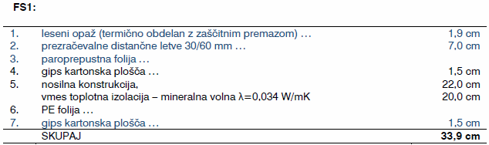

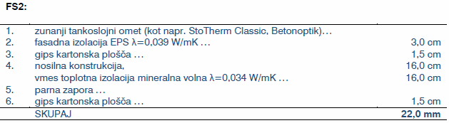

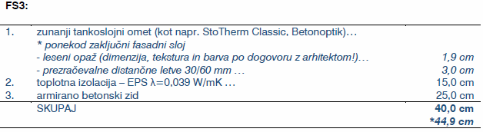

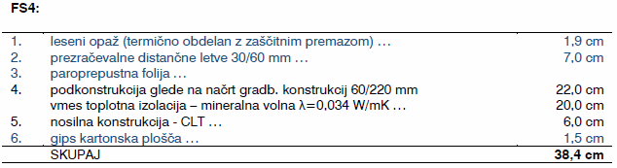

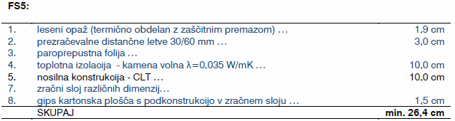

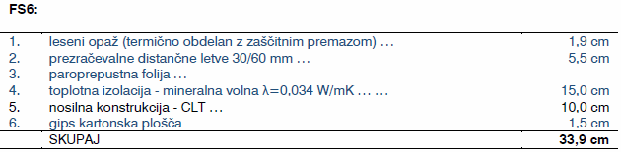

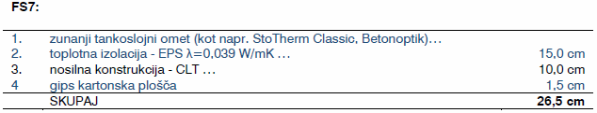

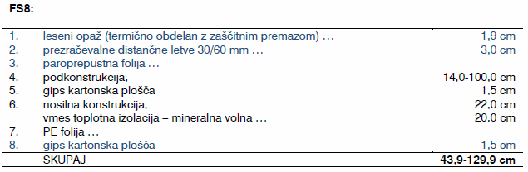

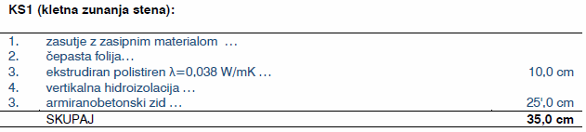

NOTRANJE STENE:

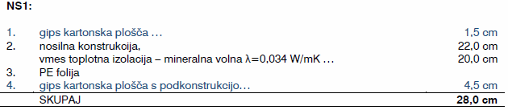

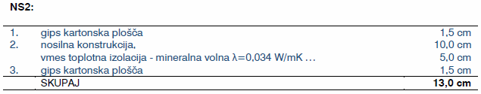

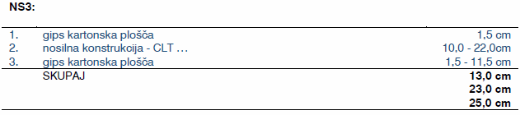

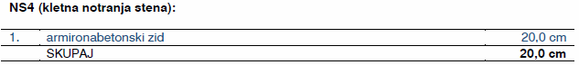

TLAKI:

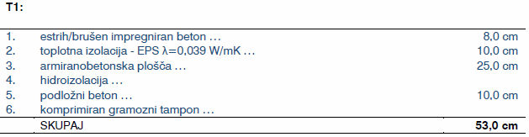

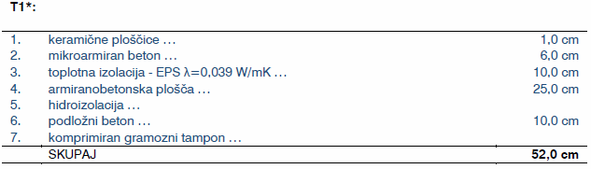

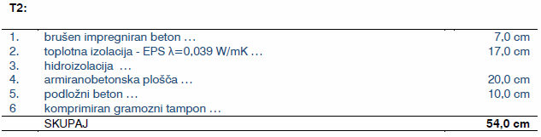

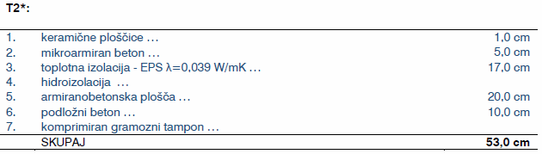

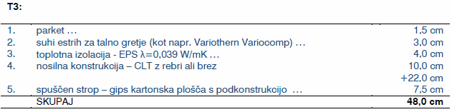
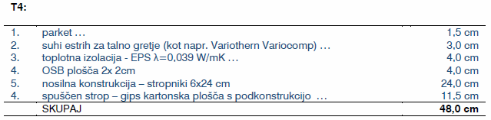

STREHE:

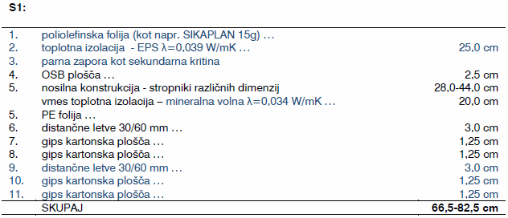

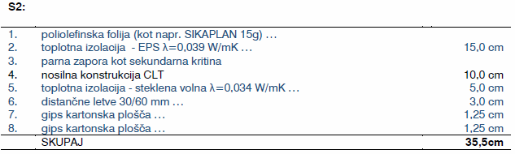

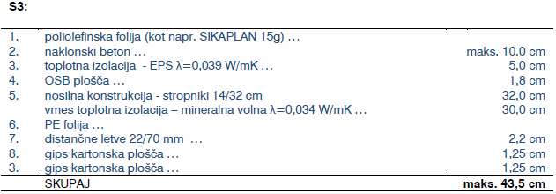
- SEZNAM POVRŠIN

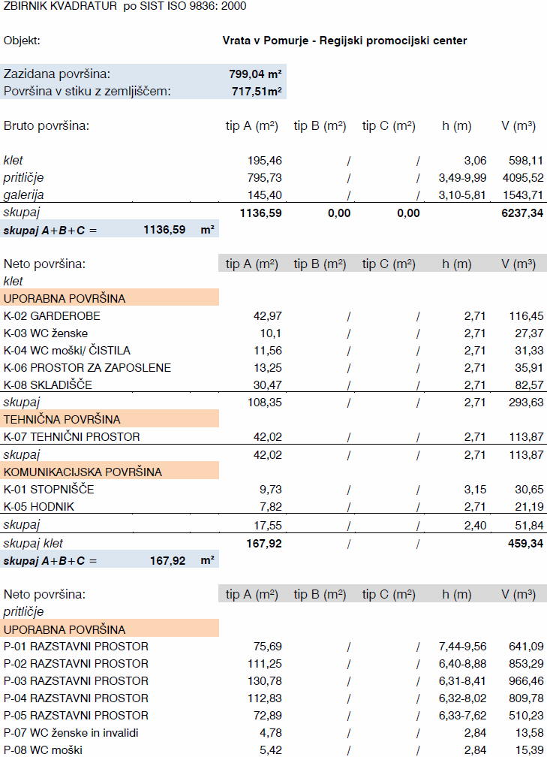
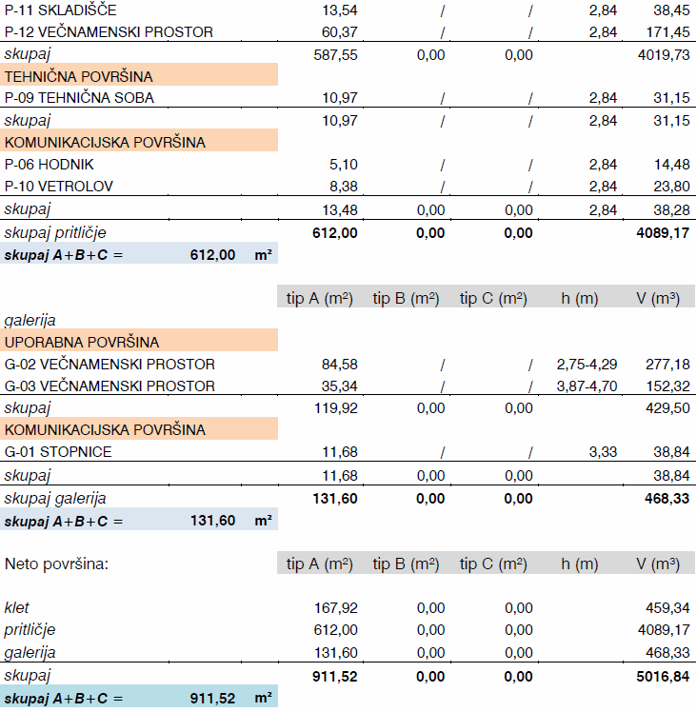

- ENOSTAVNI OBJEKT - Pomožni objekt

TEHNIČNO POROČILO

  - Splošno

Predvidena je gradnja pomožnega objekta v sklopu ureditve regionalnega promocijskega centra na parc. št. 5391/1, k.o. Murska Sobota. V objektu se uredijo sanitarije in garderobe za potrebe obiskovalcev predvidenega kopališča, ki se bo uredilo na soboški Kamenšnici. Del objekta se nameni tudi pisarni, skladišču in tehničnemu prostoru. Objekt bo zgrajen v eni etaži in bo s treh strani zasut s terenom – nulta kota objekta bo na nivoju kleti objekta paviljona; zelena ravna streha objekta pa bo na nivoju ploščadi pred paviljonom. Vhod v objekt bo možen samo z vzhodne strani.

  - Konstrukcija, materiali

- Temeljenje
Pod objektom je predvidena izvedba temeljne plošče deb. 25 cm, ki se izvede na podlagi načrta gradbenih konstrukcij. V temeljno ploščo se mora položiti valjanec za strelovod.

- Nosilna konstrukcija
Obodne stene objekta bodo monolitne – armiranobetonske, debeline 25 cm. Izvedene bodo iz vodonepropustnega betona, na podlagi načrtov gradbenih konstrukcij.

- Stropovi
Strop bo izveden kot armirano betonska plošča. Izvede se, na podlagi načrtov gradbenih konstrukcij. Površinska obdelava kot viden beton.

- Streha - kritina
Na objektu je predvidena izvedba ravne strehe naklona 2. Streha se izvede v nivoju ploščadi pred objektom paviljona. Predvidena je izvedba toplotnoizolativne obrnjene ozelenjene strehe z intenzivno ozelenitvijo.

- Tlaki
Predvidena je izvedba plavajočih arm. estrihov na betonski plošči. Končni tlak se izvede keramika.

- Stene
Notranje stene bodo zidane s Porotherm S opeko P + E debeline 20 cm. Sanitarne kabine in predelne stene med garderobami bodo izvedene iz kompaktnih plošč (Trespa). Vse zidane stenske površine bodo ometane in opleskane. V sanitarijah in garderobah bodo stene obložene s keramiko. Betonske stene se na notranji strani ne bodo ometale - ohrani se vidni beton.

- Okna, vrata
Predvidena je montaža PVC oken in zunanjih vrat. Vsi stiki morajo biti zatesnjeni (zapenjeni). Na vseh delih objekta je predvidena zasteklitev s toplotnoizolacijskim (»termopan«) steklom.

- Izolacije
- hidroizolacija + termoizolacija
Predvidena je izvedba horizontalne hidroizolacije pod talno ploščo in na stenah objekta, ki bodo zasute.
Izvede se toplotna izolacija pod estrihom (10 cm). Streha objekta se izolira s 30 cm izolacije. Predvidena je izvedba kontaktne tankoslojne toplotnoizolacijske fasade deb. 15 cm na vzhodni fasadi in toplotna izolacija zasutih sten z 10 cm XPS.

  - Ureditev okolice

Objekt bo vključen v zunanjo ureditev kompleksa. Zunanja ureditev je obdelana posebej.

  - Komunalne naprave

Vsi priključki na javne komunalne naprave bodo izvedeni v sklopu celotnega kompleksa. Obravnavani objekt se bo preko internih povezav povezal z objektom paviljona.
  - elektrika
Predvideni objekt bo napajan po internem podzemnem vodu iz nove zgrajenega paviljona.
  - vodovod, kanalizacija
Predvideni objekt se poveže z internim vodovodom z vodomernim jaškom, ki se izvede v sklopu zunanje ureditve paviljona.
Meteorne vode se preko peskolovov odvajajo v ponikovalnico pred objektom. Fekalne vode se vodijo na predvideni kanalizacijski jašek pred objektom od koder se bodo prečrpavale in se preko tlačnega voda odvajale v predvideni jašek javne fekalne kanalizacije ki bo izveden na nivoju ploščadi pred paviljonom.

  - Požarna varnost

Z gradnjo predvidenega objekta se požarna ogroženost območja ne bo bistveno povečala. Objekt je načrtovan v skladu z določili Zakona o varstvu pred požarom (Ur. list RS, št. 71/93, 87/01, 105/06, 3/07-UPB1, 9/11, 83/12). Dostop do objekta je omogočen z dovozne ceste. Požarna varnost je prikazana v Zasnovi požarne varnosti, ki je sestavni del projekta PGD.

  - Varstvo okolja, vplivno območje objekta

Predvideni posegi ne bodo bistveno negativno vplivali na okolico. V času obratovanja objekta, objekt ne bo povzročal večjih emisij.

POGLAVJE 3

TEHNIČNE SPECIFIKACIJE

Podpoglavje 3.1

Opis del

3.1.3 Zunanja ureditev

- SPLOŠNO

Območje lokacije objekta so poljske površine, za cesto pa je obstoječa javna pot je asfaltirana v širini 3,50-4,00 m. Omenjena cesta se priključuje na rekonstruiran odsek, ki se priključuje na LC050015 – Bakovsko ulico, kjer prečka kolesarsko stezo vzdolž LC. Odvodnjavanje JP je v tem delu urejena z jarkom ob njivah. Obstoječe razsvetljave ni. Prometno je cesta trenutno zaprta, saj poteka eksploatacija gramoza.

- PROJEKTNE OSNOVE

Pri izbiri projektnih elementov smo upoštevali sledeče parametre:
- lociranje ceste znotraj cestnega sveta z razširitvijo na dodatne parcele na jug
- prevoznost se zagotovi za avtobus
- navezava na projekt priključkov ML0266, PZI, oktober 2016, MAPING Marko Lazar s.p., Kocljeva 14g, Murska Sobota
- navezava na peš in kolesarsko povezavo M. Sobota - Bakovci
- izvedba minimalne javne razsvetljave
- ureditev prijaznega vodenja za gibalno ovirane osebe
- potrjena zasnova s strani naročnika
- odvod meteornih vod je s ponikanjem oz. razpršeno po terenu
- priključitev komunalnih vodov predvidenega objekta RPC

- PREDVIDENE UREDITVE

Predvidena je izvedba razširitve priključne ceste (JP770581) na 2x 2.75 m s stezo za pešce in kolesarje v širini 3.00 m, ločena od vozišča s cestnim robnikom. Steza se izvede še v dolžini cca 30 m, tam je predviden priključek parkirišča P&R, katerega dimenzije še niso poznane in se izvede steza le začasno do gradnje parkirišča oz. priključka. V tem delu se zaključi vozišče z asfaltno muldo v dolžini 30 m.

Vzdolžni in prečni sklon vozišča se niveletno nadaljujeta iz projekta ML0266.

V nadaljevanju se izvede krožišče, na katerega se naveže priključna cesta, nadaljevanje priključne ceste v območje gramoznice in nova cesta s parkirišči ob objektu, ki kasneje služi kot izvoz iz parkirišča P&R, zato je zasnovana nekoliko širše. Na območju krožišča je kasneje možno izvesti avtobusno postajališče in krožišče služi kot obračališče za avtobus.

Uredi se odvodnja krožišča in priključkov z novima ponikalnicama, ter posebej odvodnja ceste s skupno večjo ponikalnico v zelenici, pred ponikanjem je lovilec olj po SIST EN 858-2. Streha objekta ima lastno ponikanje na povezovalnem vodu in varnostno povezavo do ponikalnice z vozišča.

Dodatno se izvede JR krožišča z priključki in okolice objekta ob parkiriščih.

Komunalna kanalizacija se naveže v jašek po ML0266, ki je že kot priključni jašek na parceli gradnje objekta.

Vodovod se naveže na del zanke vodovoda DN150 na zahodni strani objekta, po projektu ML0266, ki v nadaljevanju vodi do naselja Jezera.

Priključek objekta na NN in TK je na dovod po ML0266 na severni strani parcele ob krožišču, TK dovod je v režiji Telekoma.

- PREDDELA

Obnovo in zavarovanje osi je potrebno izvršiti iz poligonskih točk operativnega poligona ali satelitov, smotrno je zakoličiti osi ceste in objekta, centre radijev robnikov in lome oz. potek novih robnikov. V bližini se določi višinska kota +-0.00 objekta. Prav tako nova stojna mesta JR in linije oz. jaške komunalnih vodov z višinami.

Z območja novogradnje ceste, hodnikov in krožišča se odstrani zarast in izkoplje ves humus do globine minimalno 50 cm oz. do obst. gramozne podlage. Odpadni material se odpelje na stalno deponijo. Odstrani se del opuščenega namakalnega sistema.

- ZEMELJSKA DELA

Najprej je potrebno odstraniti ves humus z njivskih površin in ga deponirati v bližini gradnje na preostalem delu parcele. Uporabi se za humusiranje brežin in zelenic v okolici objekta. Zaradi padanja terena proti jugu parcele je potrebno izvesti nasip terena s komprimiranjem po plasteh do planuma spodnjega ustroja pod okolico in objektom.

Rezkan asfalt in uporabljiv obstoječ tampon z vozišča JP se odstrani na deponijo za vgradnjo v spodnji ustroj oz. prvo plast gramoza TP64 s primešanjem 50% novega materiala. Ne sme se uporabiti za tampon TD32.

Izvede se izkop do kote spodnjega ustroja po profilih, kjer je to potrebno, material se deponira v bližini izven trase za kasnejšo uporabo pri zunanji ureditvi objekta.

  - Zgornji ustroj

Za izračun debeline asfaltov je predpostavljeno, da ni težkega prometa in dodan je mestni avtobus. Količina osebnih vozil ne vpliva na dimenzioniranje.

V območju obdelave (JP in cesta ob objektu (izvoz iz P&R) je predvidena naslednja konstrukcija:
- Vozišče – celotna konstrukcija:
  - 4 cm AC 11 surf B50/70 A4 Z3
  - 6 cm AC 22 base B50/70 A4 Z6
  - 20 cm tamponski drobljenec TD32
  - min 20 cm prodno peščene zemljine TP64
  - nasip iz prodno peščenih zemljin ali sanacija
- Hodnik in steza:
  - 5 cm AC 8 surf B50/70 A5
  - 20 cm tamponski drobljenec TD32
  - min 20 cm prodno peščene zemljine TP64
  - nasip iz prodno peščenih zemljin ali sanacija

Pogoj zmrzovanja Hkonst ≥ 0,6 x 80 cm = 48 cm. V primeru zaglinjenosti pod koto tampona, se izvede dodaten izkop v debelini 30 cm in zamenjava s prodno peščenimi zemljinami s komprimiranjem.
Po širokem izkopu mora tla pregledati geomehanik in podati eventuelna dodatna navodila glede sanacije temeljnih tal, potrebe po vgraditvi geotekstila, tehnologije vgrajevanja zemljin in eventuelnih sprememb debelin določenih plasti ter nosilnosti.

Izvedba zgornjega ustroja je definirana po Splošnih in posebnih tehničnih pogojih za opremo cest - tender SCS YU ISBN 86-81171-10-5 iz leta 1989, in sprejete TSC po katerih so izvedeni tudi popisi del.

Na vseh stikih, kjer se stikata novi in obst. asfalt, se obst. asfalt reže z žago. Vsi stiki se premažejo z bitumnom. Pri dvoslojnih asfaltih se izvede čiščenje in pobrizg spodnje plasti z bitumensko emulzijo.

Prečni sklon na hodniku je 2% proti robniku oz. vozišču oz. muldi, vozišče ima konstanten naklon 2.5%, odtok vode je v smeri proti robnikom, vozišče v krožišču ima sklon 1.5% proti sredinskemu otoku z muldo.

Cestni robniki so betonski 15/25, na sredinskem otoku so zvrnjeni 25/15. Na uvozih in prehodih so znižani robniki – 0 cm od kote asfalta vozišča. Položeni so v beton C10/15 na tampon. Širina uvozov znaša 4 robnike (4 m) v višini vozišča in pa po en robnik (1 m) na vsaki strani za poševnino.

Obstoječ asfalt se freza po celotni dolžini in v celotni širini. Odpelje se na za ta odpadek predvideno deponijo ali pa se vgradi v spodnji ustroj razširitve z mešanjem se z gramozom vsaj v razmerju 50:50, ne sme se uporabiti v območju tampona.

Komprimiranje se izvede po navodilih iz Geotehničnega poročila. Pri zamenjavi se mora na temeljnih tleh doseči nosilnost Ev2>20MPa, v nasprotnem primeru se morajo izvesti lokalne sanacije. Na koti nove tamponske plasti se po celotni trasi zahteva nosilnost Ev2= min 90/100MPa po TSC 06.720:2003.

    - Karakteristični prečni profil

Prečni profil JP – priključna cesta P1 – P8:
  - brežina - zelenica
  - bankina 0,50 m
  - vozni pas 2,75 m
  - vozni pas 2,75 m
  - steza (+cestni robnik) 3,00 m
  - gredni robnik 0,05 m
  - bankina 0,30 m
  - brežina – zelenica
V območju P5 – P7 se izvede steza do mulde v nivoju mulde v širini 2.65 m in brez grednega robnika.

Prečni profil ceste ob objektu P10 – P12:
  - zelenica – okolica objekta
  - bankina 0,50 m
  - cestni robnik 0,15 m
  - vozni pas 3,50 m
  - vozni pas 3 ,50 m
  - bankina 0,50 m
  - brežina – zelenica

Prečni profil ceste ob objektu P13 – P16:
  - zelenica – okolica objekta
  - cestni robnik 0,15 m
  - parkirišče 4,50 m
  - asf. mulda (kot del parkirišča) 0,50 m
  - vozni pas 3,50 m
  - vozni pas 3,50 m
  - bankina 0,50 m
  - brežina – zelenica

    - Odvodnjavanje

Priključna cesta in krožišče ima svoj sistem odvodnje s ponikanjem. Voda se zbira v muldah ali ob robnikih, preko peskolovov se odvaja do sredinskega otoka krožišča, kjer sta dve ponikalnici BC DN2000.

Odvodnja ceste ob objektu je urejena z muldo ob robu parkirišč, vsa ta voda se očisti v lovilcu olj po SIST EN 858-2 velikosti NG20. Voda samo z vozišča se odvaja direktno v skupno ponikalnico v zelenici iz sestavljivih plastičnih elementov, pred katero se izvede usedalnik. Odzračni vod se izvede v bližnji požiralnik tip pod pokrovom, da ga ne zalije voda.

Streha objekta ima lastno ponikanje na povezovalnem vodu iz sestavljivih plastičnih elementov, ki so vzdolžno vsi povezani med sabo in se voda lahko preliva med njimi in varnostno povezavo do usedalnika pred ponikalnico z vozišča.

    - Komunalna kanalizacija

Po ML0266 je predvidena je gravitacijska kanalizacija v dolžini 660 m do črpališča Pomgrad. Priključni jašek je že predviden v bližini objekta na parceli objekta. Priključevanje se izvede iz cevi PVC SN8 DN200 po SIST EN 13476-1, jaški pa PEHD DN800 ali DN625 s pokrovi LTŽ z AB vencem tipa D velikosti 600x600 mm ali okrogli ø600 mm na voziščih JP in LC, ter tipa C na hodnikih in dovozih ter zelenicah. Kanalizacija se položi na frakcijo in zasipa s frakcijo d16-32, ki sega nad teme cevi 10 cm. Nadaljnji zasip je z gramozom. Komprimira se po plasteh do kote tampona vozišča ali humusa na zelenicah. Cevi, ki so pod prometnimi površinami do globine 1.5 m se obbetonirajo.

Za vsakim iztokom iz objekta se izvede jašek, pri iztoku iz kuhinja pa se izvede lovilec maščob, dimenzioniran v strojnem delu načrta.

Pred predajo se mora izvesti test vodotesnosti, posebej za cevi in za jaške ter dokazati tesnost izvedbe.

    - Vodovod

Za potrebe oskrbe območja in požarne varnosti se izvede krak vodovoda v dolžini cca 270 m po dokumentaciji ML0266. Vodovod je del predvidene povezave do naselja Jezera v Rakičanu, zato se izvede s predvideno dimenzijo DN150 iz nodularne litine. Na ta vodovod se priklopijo hidranti za požarno varstvo območja. Predvideni so trije podzemni hidranti, ki so v območju da dosežejo objekt.

Priklop objekta z vodomernim jaškom se izvede v bližini objekta z navrtnim oklepom in ventilom na NL DN150. Vodomerni jašek je v zelenici pred objektom. Dimenzioniranje priključka je v strojnem delu projekta.

    - NN dovod

NN dovod do nove razdelilne el. omarice je napajan iz TP (t703) pri oskrbnem centru po ML0266. Lokacija razdelilne omarice je na severu parcele ob krožišču. Zraven se izvede merilno mesto za objekt (za JR že obstaja). Novo NN odjemno mesto in priključni vod za objekt je v elektro mapi projekta.

    - Javna razsvetljava

Vzdolž JP je obstoječa JR po ML0266. Na isto NN JR omarico se priključi nov izvod za krožišče in za okolico objekta ob parkiriščih. Razsvetljava je obdelana v elektro mapi projekta.

    - Telekom dovod

Predvidena je dovodna kanalizacija iz PVC DN110 cevi od linije ob Bakovski ulici po ML0266. Priključni vod do objekta je vzporeden z elektro dovodom in nje obdelan v elektro mapi projekta. Izvedba je v režiji ponudnika Telekom d.d.

    - Zaščita komunalnih vodov

Upoštevati vse zahteve iz priloženih projektnih pogojev in soglasij na projekt upravljavcev komunalne in prometne infrastrukture. Pred začetkom gradnje naročiti zakoličbo vseh tangiranih komunalnih vodov.

Na območju so prisotni naslednji komunalni vodi – NN priključni vod po vzhodni meji parcele in opuščen namakalni sistem.

    - Zaščita

Pri prečkanjih obstoječih komunalnih vodov zaradi novih komunalnih vodov je potrebno izvesti zaščito vodov z dodatnimi ustreznimi cevmi in obbetoniranjem ali položitvijo dodatnih cevi vzporedno z obstoječimi.

Na vseh križanjih se sanira opozorilni trak za posamezen komunalni vod. Vodovod in plin se obsipata s peskom. Pred zasipom mora dela prevzeti pooblaščena oseba upravljavca posameznega komunalnega voda.

- PROMETNA UREDITEV

Potrebna je nova vertikalna in horizontalna signalizacija po projektu. Cesta se dodatno prometno opremi zaradi novega krožišča in zaradi označbe parkirišč.

Na novo se uredi prehod steze preko priključka in pa talna signalizacija na krožišču in označba parkirnih prostorov. Prostori za invalide se označijo z rumeno barvo, vse ostale označbe so bele, na prehodu za kolesarje je pas rdeče barve.

Prometna oprema in signalizacija sta projektirani v skladu s »Pravilnikom o prometni signalizaciji in prometni opremi na cestah« (Ur.l. RS 99/2015) in »TSC« Direkcije RS za infrastrukturo.

  - Opis prometnih znakov in talnih označb

Znaki se izven naselja postavljajo na višino 1,50 m nad višino roba vozišča, nad površinami za pešce in kolesarje pa 2,25 m nad najvišjo točko prečnega profila površine, turistična signalizacija in znaki za vodenje prometa na območju križišč so pa na višini 2,50 m. Nad voziščem sa najmanj 4.50 m in največ 5,50 m nad najvišjo točko prečnega profila vozišča.

Vodoravna razdalja med robom vozišča in projekcijo najbližje točke znaka znaša izven naselja 0,75 m, največ pa 1,60 m. V naseljih ob robnikih, če ni površin za pešce in kolesarje najmanj 0,30 m oz. najmanj 0,75 m, če robnikov in teh površin ni, vendar največ 2,00 m.

Nosilni drogovi znakov morajo biti postavljeni zunaj površin za pešce in kolesarje. V tem primeru ne sme biti razdalja od roba vozišča do najbližje točke oz. projekcije znaka večja od 2,00 m, znak pa mora biti praviloma asimetrično nameščen na drog.

Na enem stebriču sta max. dva znaka, vsakemu znaku sta lahko dodani največ 2 dopolnilni tabli. Širina dopolnilne table je enaka širini znaka oz. njene najširše projekcije. Vsi znaki na enem stebriču morajo biti enakega tipa (folije), tudi dopolnilne table. Nekateri znaki so lahko postavljeni tudi na drugačnih višinah in odmikih, vendar v skladu s Pravilnikom (ur.l. 99/2015).

Minimalni vzdolžni razmik prometnih znakov mora znašati:
  - <=50 km/h, najmanj 15 m;
  - > 50 >= 90 km/h, najmanj 30 m;
  - > 90 km/h, najmanj 100 m.

Na kandelabre SSN se postavljajo nad semaforske glave, znaki so običajni vendar s folijo RA3, nad voziščem pa mora biti spodnji rob znakov ali semaforskih glav vsaj 4,80 m nad voziščem.

  - Prometni znaki

Predvideni znaki so naslednjih velikosti:
  - - trikotni a = 900 mm
  - - pravokotni b/h = 600/600 mm
  - - osmerokotnik rv = 600 mm (včrtani)

  - Horizontalna signalizacija

Predvidena je naslednja horizontalna signalizacija:
  - prečna STOP črta bele barve, širine 50 cm, v rastru 1,1,1 m
  - osna črta bele barve, širine 12 cm, prekinjena in neprekinjena,
  - prehod za kolesarje bele barve, širine 0.25 m, v rastru 0.5,0.5,0.5 m,
  - piktogram kolesa bele barve, velikosti 0,9x0,8 m na rdeči podlagi,
  - smerne puščice za kolesarje bele barve, dolžine 1.6 m na rdeči podlagi,
  - kolesarski pas rdeče barve, širina črte 0.2 m
  - parkirni prostori bele barve, širine 10 cm,
  - parkirni prostori za invalide s šrafuro rumene barve, širine 10 cm,
  - piktogram invalida rumene barve,

Vsa talna signalizacija na vozišču v območju krožišča in s pripadajočimi kraki se izvaja kot tankoslojna. Vsa talna signalizacija se posipa s steklenimi kroglicami.

  - Poseg

Posegi na zemljišča so evidentirani v Gradbeni situaciji. Poseg je znotraj obstoječega cestnega sveta in parcele za gradnjo objekta.
k.o. Murska Sobota
5367/2, 5057/2

- ARHITEKTURNO OBLIKOVANJE ZUNANJE PLOŠČADI OBJEKTA

Zunanja ureditev zrcali obliko oz. obris objekta.

Ob severnem vhodu se vzpostavi glavna ploščad tlakovana v kombinaciji metličenega betona in granitnih kock. Ploščad je minimalnega naklona potrebnega za odvodnjavanje meteorne vode stran od objekta. Granitne linije nakazujejo obliko žita in s tem nakazujejo osnovno idejo pri oblikovanju celotne ploščadi – videz zoranega polja. V nadaljevanju linije severne fasade se v smeri zahoda postavi info zid, ki iz druge strani hkrati deluje tudi kot podpora za nadstrešnico parkiranih koles. Nadstrešnica je sestavljena iz jeklene konstrukcije oz. jeklenih nosilcev, streha in trapezno pločevino. Ob polni zahodni fasadi objekta vodi širša pot, ki je ločena od parkirišča s pasom zelenih tlakovcev (kjer je možna po potrebi postavitev stojal za kolesa) nato pasom zelenice ter zasaditvijo dreves. Trikotne zareze v tlaku ob fasadi objekta so pokrite s prodcem, predvidena je zasaditev močvirskih trav in perunik.

Večina parcele predstavljajo odprti prostori in zazelenitve, kar omogoča široko paleto hortikulturnega oblikovanja in urbane opreme. Torej predvideno je tlakovanje v metličenem betonu, vmes bi bile izvedene širše fuge v katere bi se vstavile granitne kocke (6x6x6 cm) v peščeni utrjeni posteljici. S tem bi dosegli videz izoranega polja, hkrati pa rešujemo odvodnjavanje odvečne vode oz. povečujemo permeabilnost zunanjega tlaka. Ob teh linijah bi bile postavljene lesene klopi namenjene počitku ter posedanju. Te bi bile predvsem skoncentrirane ob vzhodni meji parcele in bi ponujale pogled na celoten paviljon kakor tudi na jezero. Zunanje klopi so razporedijo ob ustvarjenih linijah v tlaku ter so izdelane v kombinaciji betona in lesa (macesen). Skoncentrirane so ob vzhodni fasadi ter ob info zidu. Pasovi med linijami se proti jugu v večini pozelenijo in tako se ploščad postopoma razdrobi in se vključi v predvidene peš ter kolesarske poti, predvidene pri oblikovanju širše okolice.
KLOPI (8 kosov): Betonski element preseka 45/60/112,5 cm, zgornja ploskev poševna 0-60 cm. Lesen del klopi izdelan iz podkonstrukcije iz lesenih biocidno zaščitenih moralov, na katere so pritrjene lesene deske (letve<9 preseka 6/6 cm v razmaku 2 cm, vertikalne in horizontalne ploskve. Letve skoblane, posneti robovi in finalno zaščitene s premazom po izboru projektanta. Leseni del klopi dolžine 367,4 cm, širine 45 cm, višine 60 cm. Povezava z betonskim delom po detajlu projektanta. Les macesen.

Ob vzhodni fasadi se med volumni oblikujejo zazelenjene (humuzirane) terase trikotnih oblik. Te so podprte s pločevino različnih dimenzij glede na sam naklon trikotnih brežin. Pločevina debeline 5mm je fiksirana v betonski podstavek, antikorozijsko zaščitena in finalno pleskana. Terase bodo zasajane z različnimi avtohtonimi rastlinami značilni za pomursko regijo. Vsaka terasa bi imela svoj pomen in hkrati predstavljala značilnosti raznolikih obravnavanega pokrajine.

Predvidena zunanja ureditev je fleksibilna, odporna ter trajnostna, kot tudi prijazna obiskovalcem.

V severo-vzhodnem robu parcele se postavi servisni objekt, ki je namenjen kopališkemu programu soboškega jezera. Objekt je iz treh smeri vkopan v teren. Dostopne je iz vzhodne strani na višinski koti spodnje pešpoti.

- HORTIKULURNA UREDITEV

  - Vegetacija v pasovih ob pohodnih površinah

Primaren cilj uporabe vegetacije v pasovih je navezava na okoliško krajino gramoznice. S tem objekt in okolico objekta na vegetacijski ravni harmonično povežemo s širšo okolico. Uporabljajo se rastline naravnega videza in izvora, hkrati pa se uporabljajo kultivarji, ki imajo tudi okrasno hortikulturno vrednost. Zahtevnost in pogostnost vzdrževanje tovrstne vegatacije je nizka. V določeni meri vegetacija usmerja gibanje na pohodnih površin in ustvarja prijetno mikroklimo na predelih kjer je oprema za počitek in sprostitev.

  - Vegetacija na trikotnih terasah ob objektu

Uporaba vegetacije na terasah je hortikulturna in likovna intepretacija spremljajoče tematike v notranjosti paviljona. Uporabljajo se rastline značilne za naravno in kulturno krajine Pomurja. Poleg konceptualne uporabe rastlin te funkcionirajo tudi kot ozelenitev neposredne okolice paviljona, ustvarjajo mikroklimo in zeleno kuliso. Zastopane so tudi uporabne rastline kot so zelišča, sadje, vinska trta in jagodičevje. Poudarek je na lokalnih kulturnih in naravnih rastlinah. Vegetacija na terasah je manjše do srednje velike rasti, da ne prevlada nad arhitekturo, ampak je komplementarna.

POGLAVJE 3

TEHNIČNE SPECIFIKACIJE

Podpoglavje 3.1

Opis del

3.1.4 Gradbene konstrukcije

- LESENA KONSTRUKCIJA

Načrt je izdelan na podlagi pravil Evrokodov.
Tehnično in statično poročilo obravnavata novogradnjo Vrata v Pomurje - Regijskega promocijskega centra v Murski Soboti. Predmet obravnave 3/1 Načrta gradbenih konstrukcij je lesena nosilna konstrukcija z ojačitvenimi jeklenimi okvriji nad koto terena. Objekt je sestavljen iz petih združenih paviljonov, prvi paviljon je tlorisno trikotne oblike, preostali paviljoni pa tlorisno trapezoidne oblike. Dolžina posameznega paviljona je cca 16,5 m, objekt ima skupno dolžino cca 82,80 m, največja širina objekta je 15,10 m, maksimalna višina pa cca 10.00 m nad koto terena. Vsak paviljon ima enokapno streho, naklon streh pa je med 5° in 10°. Novogradnja je sestavljena iz pritličja ter galerije v četrtem in petem paviljonu. Objekt je temeljen na AB pasovnih temeljih pod glavnimi nosilnimi linijami ter AB ploščo v notranjosti paviljonov. Objekt je nepodkleten, razen v predelu petega paviljona, kjer je izvedena podkletitev.

- Paviljon 1
Strešna nosilna konstrukcija prvega paviljona (med osema A in B) je predvidena iz 5-slojnih križno lepljenih lesenih masivnih plošč (Xlam ali CLT) debeline 100 mm, katerih glavna nosilna smer je v vzdolžni smeri objekta. Strešne CLT plošče so podprte s petimi konzolnimi momentnimi okvirji, ki so sestavljeni iz jeklenih stebrov HEB 240 ter konzolnih CLT nosilcev širine 220 mm (7-slojev) ter spreminjajoče višine, od 80 cm do 140 cm. Zunanje stene prvega paviljona so predvidene iz 3-slojnih CLT plošč debeline 60 mm s stabilizacijskimi lesenimi pokončniki 6/22 cm (kvaliteta C24) na medsebojnem rastru 62,5 cm, oziroma iz 3-slojnih CLT plošč debeline 100 mm s stabilizacijskimi lesenimi pokončniki 8/10 cm (kvaliteta C24) na medsebojnem rastru 62,5 cm. Notranja stena v osi 1’ je sestavljena iz pokončnikov 10/22 cm (kvaliteta C24) na medsebojenem rastru 62,5 cm, poploščena z mavčno vlaknenimi ploščami, v kateri so skriti tudi stebri HEB 240 momentnega jeklenega okvirja.

- Paviljoni 2-5
Strešna nosilna konstrukcija preostalih paviljonov (med osmena B in F) je sestavljena iz prefabriciranih lesenih panelov, ki potekajo v prečni smeri objekta. Leseni nosilci v panelih so različnih dimenzij in rastrov glede na razpone, ki jih prefabricirani paneli premoščajo: 8/28 cm (C24), 10/28 cm (C24), 10/36 cm (GL24h), 12/44 cm (GL24h), razmik med nosilci pa variira med 62,5 cm, 41 cm ter 31 cm. Nosilci so z zgornje strani med seboj povezani in zavetrovani z OSB ploščami, tako da skupaj ustvarjajo togo diafragmo strešne konstrukcije. Strešni paneli so na eni strani podprti z okvirnimi lesenimi zunanjimi stenami (sprednji del objekta), ki so sestavljene iz pokončnikov dimenzij 8/16 cm (C24) na medsebojnem rastru 62,5 cm. Okvirne stene sprednjega dela objekta so preko spodnjega venca privijačene na jeklen U-profil, ki je zvarjen na jeklen profil HEB 200, ta pa je podprt z diagonalnimi jeklenimi cevastimi profili Ø139,7/7,1 mm. Strešni paneli so na drugi (zadnji) strani objekta podprti z lesenimi okvirnimi stenami s pokončniki 10/22 cm (C24) na medsebojnem rastru 62,5 cm. Okvirne stene imajo skupaj z diagonalnimi jeklenimi cevastimi profili tudi funkcijo zavetrovanja objekta v vzdolžni smeri. Na zadnji strani objekta imajo paviljoni 2-5 predvideno tudi poševno zunanjo steno, ki se izvede s CLT ploščami debeline 100 mm. Te CLT stene se dodatno ojačijo z jeklenimi nosilci U 220 in IPE 220 stebri za prevzem horizontalnih sil vetra prečno na objekt. Med paviljoni so predvideni jekleni momentni okvirji s stebri in prečkami HEB 220 za globalno zavetrovanje objekta v prečni smeri. Vsi momentni okvirji se v AB temeljno konstrukcijo sidrajo preko predizdelanih jeklenih nastavkov.

V četrtem paviljonu je predvidena medetaža, ki se izvede s stropniki 6/24 cm (C24) na medsebojnem rastru 62,5 cm. Stropniki so med seboj povezani preko OSB plošč, tako da je zagotovljena toga diafragma medetaže. Medetaža v tem delu se se opira na lesene okvirne stene pritličja (pokončniki 6/10 cm, medsbojni raster 62,5 cm). V petem paviljonu je predvidena medetaža, ki se izvede s CLT ploščo debeline 10 cm oz. v predelu z večjim razponom s CLT rebrasto ploščo debeline 10 cm in rebri pod ploščo, dimenzij 10/22 cm, na medsebojnem rastru 40 cm. CLT medetaža se opira na zunanje in notranje lesene okvirne stene ter na jeklen menjalnik HEA 300 oz. HEB 280.

Kvaliteta vseh jeklenih nosilnih elementov je S 235. Vse CLT in okvirne stene se v AB konstrukcijo sidrajo preko strižnih jeklenih kotnikov in sidrnih vijakov na predpisanem rastru.

V primeru kakršnihkoli nejasnosti je potrebno kontaktirati projektanta.

- BETONSKA KONSTRUKCIJA

  - Splošno

Predmet izdelave je izdelava temeljne ab konstrukcije za predvideni objekt.

Tlorisni osni gabariti objekta na stiku z zemljiščem so cca. 82,8 x 15,1m.

Etažnost predvidenega objekta znaša P+1 (manjši pomožni prostor izveden dodatno kot delno podkleten).

Nosilna konstrukcija:
- ab temeljna plošča je debela 20cm, talna ab plošča v kletnem prostoru pa 25cm, obe sta nosilni v obeh smereh, križno armirani v skladu s statičnim preračunom.
- temeljna plošča je po robovih v oseh B, C, D in E ojačana s pasovnimi temelji sledečih prerezov: 80x160cm, 80x100cm, 80x40cm, 60x40cm. Temeljni nastavek je enake širine kot ab stene, to je 25cm. Spodnja točka temeljne pete robnih temeljev, je na višinski koti -1,84m. Spodnja točka kletne talne plošče je na višinski koti -3,58m. Objekt je delno podkleten med osjo 5-6; tlorisne dimenzije kletnega prostora znašajo ca. 16.6 x 13.3 m, svetla višina kleti znaša ca. 2.7 m. Dostop do kleti omogočajo dvoramne ab stopnice, širine 140cm.
- pri izračunu smo upoštevali modul posteljice K = 20.000 kN/m3 in robne napetosti pod temeljnimi tlemi _max = 100 kN/m2, katere niso bile prekoračene. V fazi izvedbe je potrebno pridobiti geomehansko poročilo ter po potrebi uskladiti zasnovo temeljenja.

Vse statične analize so izvedene z računalniškimi programi po MKE. Izračun AB konstrukcije je v celoti izveden z računalniškim program Tower 6.0.

    - Obtežbe

Upoštevane obtežbe smo prejeli od projektanta montažnega lesenega paviljona EXPO , katere so bile razvrščene v 4 osnovne obtežne primere:
1. Stalna obtežba G (stalna površinska obtežba = 2,0kN/m2)
2. Obtežba snega Qs
3. Koristna obtežba lesenega dela konstrukcije Qk
(koristna površinska obtežba = 3,0-4,0kN/m2)
4. Obtežba vetra +Qv, -Qv

    - Materiali za nosilno konstrukcijo

- BETON Oznake betonov so vzete po standardu SIST EN 2006-1:2003
Beton C25/30 XC1
- BETONSKO ŽELEZO
Za armiranje nosilnih elementov se bo uporabilo betonsko železo iz visoko vrednega rebrastega jekla S500B.

Načrti so izdelani na podlagi 5. člena Pravilnika o mehanski odpornosti in stabilnosti objektov (Ur.l.RS, št 101/2005) s projektiranjem in gradnjo v skladu z načeli in pravili EVROKODOV.

- TEHNIČNI PREDPISI IN STANDARDI

A. SPLOŠNI PRAVILNIKI IN ZAKONI
- Pravilnik o projektni in tehnični dokumentaciji Ur.l. RS 66/2004
- Pravilnik o zahtevah za projektiranje objektov brez ograjenih ovir Ur.l. RS 92/2012
- Zakon o graditvi objektov (ZGO-1 UPB1) Ur.l. RS 102/2004
- Zakon o spremembah in dopolnitvah zakona o graditvi objektov (ZGO-1B.) Ur.l. RS št.126

B. SLOVENSKI STANDARDI
- SIST EN 1990 (Osnove projektiranja konstrukcij)
- SIST EN 1991-1-1 (Vplivi na konstrukcije)
- SIST EN 1991-1-2 (Vpliv požara na konstrukcije)
- SIST EN 1991-1-3 (Obtežba snega)
- SIST EN 1991-1-4 (Obtežba vetra)
- SIST EN 1992-1-1 (Projektiranje betonskih konstrukcij)
- SIST EN 1992-1-2 (Projektiranje betonskih konstrukcij- projektiranje požarno varnih konstrukcij)
- SIST EN 1993-1-1 (Projektiranje jeklenih konstrukcij)
- SIST EN 1993-1-2 (Projektiranje jeklenih konstrukcij- projektiranje požarno varnih konstrukcij)
- SIST EN 1995-1-1 (Projektiranje lesenih konstrukcij)
- SIST EN 1997-1 (Geotehnično projektiranje)
- SIST EN 1998-1 (Projektiranje potresno odpornih konstrukcij)
- SIST EN 1990:2004/A101 (Nacionalni dodatek)

POGLAVJE 3

TEHNIČNE SPECIFIKACIJE

Podpoglavje 3.1

Opis del

3.1.6 Električne inštalacije in električna oprema

- SPLOŠNO

Električne instalacije in električna oprema so projektirane skladno s pravilnikom o zahtevah za nizkonapetostne električne inštalacije v stavbah (Uradni list RS, št. 41/2009, 1. 6. 2009), tehnično smernico TSG-N-002:2013 »nizkonapetostne, električne instalacije« ter pripadajočimi standardi.

Objekt se zaščiti s strelovodno napravo, ki je projektirana in se izvede skladno s pravilnikom o zaščiti stavb pred delovanjem strele (Uradni list RS, št. 28/2009), tehnično smernico TSG-N-003:2013 »zaščita pred delovanjem strele« ter pripadajočimi standardi.

Energetsko napajanje
Priključna moč novega objekta je določena v tabeli skupnih moči posameznih sklopov el. porabnikov objektu, s pripadajočimi faktorji istočasnosti:

- ENERGETSKO NAPAJANJE

Priključna moč novega objekta je določena v tabeli skupnih moči posameznih sklopov el. porabnikov objektu, s pripadajočimi faktorji istočasnosti:

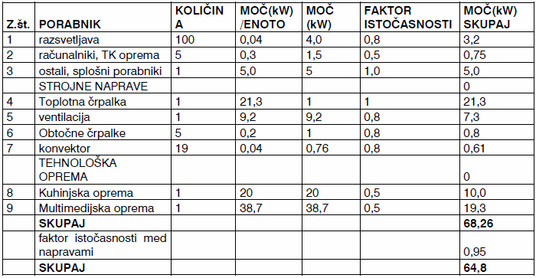

Konična moč objekta je ocenjena na 64,8kW (varovalke 3x100A).

Objekt bo priključen na električno omrežje v skladu s projektnimi pogoji Elektro Maribor d.d. št. 1068992 (4001-1185/2016) oz. načrte električnega priključka št. M-67/16, ki je obdelan v projektu »Komunalni priključki za EXPO« št. ML0266, 11.2016. Objekt bo priključen preko kabelske, priključno, merilne omare PS-PRMO, nameščene v bližini predvidenega krožišča napajane iz transformatorske postaje TP t-703 Sobota Oskrbni center, izvod NN izvod EXPO ter preko razvodne omare. Merilno mesto bo skupno za vse električne porabnike na območju kamenščice, priključnamoč je določena na 100kW, merilna garnitura bo nameščena v PS-PRMO (skladno s projektom ML0266).

- IZVEDBA INSTALACIJE

Dovodni kablovod in instalacija za električno opremo v zunanjosti objekta se izvede v podzemni izvedbi, s kabli z ojačano izolacijo, ki se uvlečejo v cevi kabelske kanalizacije.

Večina horizontalnega razvoda električnih inštalacij se izvede po kabelskih policah, oz. z direktnim pritrjevanjem kablov na primarni strop, pod katerim se nato izvede še sekundarni strop.

Maksimalno se izkoristi tudi vodenje inštalacij v tlaku, kjer se zaščitne cevi speljejo v talni izolaciji pod estrihom. Vertikalna instalacija je predvidena pretežno podometno v samogasnih, zaščitnih ceveh, vodenih v medprostorih montažnih sten. V strojnici se električna inštalacija izvede nadometno v kabelskih policah, oz. plastičnih, zaščitnih ceveh.

Za izvedbo električne inštalacije se uporabijo izključno energetski in drugi kabli.

Najmanjši razmak med električnim instalacijskim sistemom in drugimi instalacijami je 30mm. Instalacijske trase morajo potekati vzporedno z robovi prostora, vodoravno morajo biti oddaljene 30cm do 110 cm od tal in 200 cm od tal do stropa, pri navpičnem polaganju, pa najmanj 15 cm od robov prostorov. Vejitve instalacije se izvedejo v instalacijskih dozah, ki se vgradijo v stene, 40 cm pod stropom.

Za instalacijo razsvetljave se uporabijo bakreni vodniki preseka 1,5 mm2, za tokokroge vtičnic, pa bakreni vodniki preseka 2,5 mm2.

Vtičnice se montirajo na višini 0,3 m, stikala pa na 1,1m, če ni drugače označeno.

Po dokončanju električne inštalacije in periodično na vsakih osem let se izvedejo meritve električne inštalacije.

- ZAŠČITE

Zaščita pred udarom električnega toka se prilagodi predpisani zaščiti v soglasju za priključitev. Za pravilno delovanje zaščite mora v vseh delih instalacije veljati:

Ra*Ia < 50V (230V za TN sistem zaščite)
Ra upornost okvarne zanke
Ia tok, ki zagotavlja delovanje zaščitne naprave v predvidenem času

Za pravilno delovanje zaščite se vsi večji kovinski deli, ki normalno niso pod napetostjo povežejo z zaščitnim vodnikom na zaščitno zbiralko v priključnih omaricah za izenačitev potenciala (armature, kovinski okviri oken in vrat, kovinski deli konstrukcije,...). Povezave se izvedejo z mnogožičnim vodnikom rumeno-zelene barve H07VV-K 1x6mm2. V strojnici in prostorih s pršno kadnjo se izvede tudi dodatno izenačenje potenciala, kjer se kovinski deli povežejo z vodnikom pa H07VV-K 1x4mm2 v razvodnico za izenačitev potenciala, ta pa na zbiralko glavnega izenačenja potenciala, ki je nameščena v omarici za glavno izenačenje potenciala, z vodnikom rumeno/zelene barve H07VV-K 1x6mm2 .

Zaščita naprav in instalacije pred kratkostičnimi tokovi, preobremenitvami in nevarnostjo posrednega dotika je izvedena z instalacijskimi odklopniki, razen tarifnih varovalk, ki so s taljivimi varovalkami.

Zaščita pred neposrednim dotikom se izvede z izolacijami in primerno IP zaščito.

- STIKALNI BLOKI

Poleg kabelske priključne omarice (PS-PRMO), ki se namesti kot prostostoječa omarica ob predvidenem krožišču in bo enotna za vse porabnike v sklopu projekta za ureditev Kamenščice sta predvidena še stikalni bloki:
R-OP-LM1 prostostoječ stikalni blok nameščen v tehničnem prostoru/skladišču
R-OP-UPS prostostoječ stikalni blok nameščen v tehničnem prostoru/skladišču, napajan preko naprave za brezprekinitveno napajanje (UPS)
R-OP-LM1 in R-OP-UPS sta obstoječa stikalna bloka, ki se dopolnita z zaščitnimi in krmilnimi elementi.

V tehičnem prostoru v pritličju objekta se namesti stikalni blok in vsa oprema, dobavljena v sklopu dobave tehnološke opreme razstavnega prostora.

V stikalne bloke se namestijo glavna stikala, prenapetostni odvodniki, instalacijski odklopniki, zaščitna stikala na diferenčni tok za vse tokokroge ter ostala zaščitna in krmilna oprema.

Stikalni bloki se opremijo s tripolno vezalno shemo vseh tokokrogov.

Na vidno mesto stikalnega bloka je potrebno namestiti naziv stikalnega bloka, sistem zaščite in oznako podjetja, ki je stikalni blok vgradilo.

- SPLOŠNA RAZSVETLJAVA

Referenčne osvetljenosti posameznih prostorov so za tehnološke prostore povzete iz zahtev iz tehnološkega projekta, za splošne prostore pa so uporabljene vrednosti iz standarda za razsvetljavo notranjih prostorov: SIST EN 12464-1.

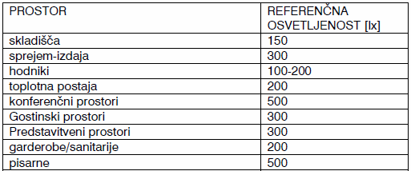

Pisarniški, konferenčni in podobni prostori se osvetljujejo z nagradnimi, oz. visečimi svetilkami v aluminijastem ohišju z mikroprizmatičnimi senčniki in LED izvori svetlobe temperature 4000K.

Osvetljevanje kuhinje in pripadajočih prostorov je predvideno s svetilkami v pločevinastem ohišju, s senčniki s prizmatično kapo v zaščiti min. IP65 in z LED izvori svetlobe.

Gostinski prostor, predstavitveni in ostali prostori se osvetljujejo s prilagodljivim sistemom osvetlitve, predvidena je montaža trifaznih, tokovnih tračnic, v katere se montirajo širokosnopni (splošna razsvetljava) oz. ozkosnopni reflektorji z LED izvori svetlobe moči 30-50W ter linijske svetilke z opalnim difuzorjem.

V razstavnem prostoru bo izvedena le splošna razsvetljava za vzdrževanje objekta, razsvetljava za potrebe same razstave bo predmet tehnološkega projekta razsvetljave.

Fasada objekta bo osvetljena s svetilkami v aluminijastem ohišju, z LED izvori svetlobe in v zaščiti IP65.

Za osvetljevanje okolice (poti, parkirišče) se uporabijo svetilke v aluminijastem ohišju, dim.: Ø370 x 430 x 290 mm, IP66, antracit, z opalnim senčnikom, LED 20W, 3000K, ULOR=0; elektronska predstikalna naprava, z možnostjo zatemnjevanja z drugo fazo od polne moči do 10 %.

Instalacija v svetilki se izvede s kablom NYM-J 4x1,5 mm2, ki se spelje od priključne omarice v drogu, do same svetilke. Priključno omarico predstavlja pokrov omarice, ki je del droga, ter tipski priključni set z dvema varovalkama na taljivi vložek (6A) in sponkami za trifazni prehod.

Drogovi se montirajo v montažne temelje, dimenzij Ø60x100cm, s podbetoniranjem debeline 5cm. Svetilka se montira s primernimi vijaki in vložki za pritrditev. Višina montaže temelja se prilagodi gradbeni situaciji, v splošnem se montira tako, da sidrna plošča z vijaki, po končni ureditvi ni vidna.

Zunanja razsvetljava se priključi v razdelilnik JR, ki je predviden za napajanje vse zunanje razsvetljave na območju Kamenščice in se namesti v bližino predvidenega krožišča

Razsvetljava se v prostorih prižiga z lokalno nameščenimi stikali, lociranimi ob vratih posameznega prostora. V hodnikih, sanitarijah in podobnih prostorih se razsvetljava prižiga s pomočjo senzorjev prisotnosti.

Vsa stikala za prižiganje in ugašanje sijalk se montirajo na višino 1.1 m od tal, če ni drugače označeno.

- VARNOSTNA RAZSVETLJAVA

Varnostna razsvetljava se preklopi v primeru izpada električnega napajanja (v času 1 sekunde) na akumulatorsko napajanje – sistem normalno prižgani način. Zahtevana je osvetljenost piktogramov v stalnem spoju. Po izpadu električnega napajanja morajo svetilke svetiti še minimalno 1 uro.

Za zagotavljanje električne energije v primeru izpada javnega električnega omrežja je nadomestni vir napajanja (akumulatorji), ki se jih letno kontrolira in vodi evidenco.

Svetilke morajo biti nameščene tako, da so dobro vidne; na vertikalni ravnini neposredno nad izhodnimi vrati ali pod stropom, na steni ali podobno.

Evakuacijske poti in izhodi iz objekta morajo biti osvetljeni z varnostno razsvetljavo, ki sveti vsaj eno uro in daje minimalno osvetljenost tal na sredini poti rešitve, ki ne sme biti manjša od 1 lx. Zagotovljena mora biti ustrezna enakomernost osvetljenosti in sicer razmerje med največjo in najmanjšo osvetljenostjo vzdolž sredinske črte poti rešitve ne sme preseči 40:1.

Varnostna razsvetljava osvetljuje tudi varnostne znake.

Z varnostno razsvetljavo morajo biti osvetljeni vsi prehodi, izhodi ter poti za gibanje ljudi ter gasilniki, hidranti in ročni javljalniki. Zaradi kasnejše zaprašitve svetilk se naj vgradijo svetilke za 125 % navedene vrednosti.

Gasilnike ali mesta z opremo izven evakuacijskih poti ali javnih prostorov se dodatno varnostno osvetli vsaj s 5 lx, merjeno na tleh. Poleg zahtevane osvetljenosti evakuacijskih poti (tal), znakov za umik in znakov za požarnovarnostne naprave in opremo, pa je potrebno z varnostno razsvetljavo osvetljevati tudi vse morebitne ovire, ki štrlijo od zgoraj v razdaljo manj kot 2 m nad tlemi in prostor oziroma predel glavnega stikalnega bloka.

Periodika in način kontroliranja evakuacijskih oznak mora biti določena v požarnem redu za objekt (tedenski, mesečni, polletni in letni pregledi).

Evakuacijske poti na izhodu morajo biti označene s piktogrami velikosti 300 x 150 mm. Ostale evakuacijske poti so označene s piktogrami velikosti 200 x 100 mm.

Vse svetilke varnostne razsvetljave so predvidene s samostojnimi, akumulatorskimi moduli avtonomije 1h in LED izvori svetlobe. Predvidena je uporaba nadgradnih, arhitekturno nevpadljivih svetilk minimalnih dimenzij. Na vseh vseh razdelilnikih in na vseh tokokrogih preko katerih se napajajo svetilke varnostne razsvetljave se vgradijo časovna stikala za preizkus delovanja svetilk varnostne razsvetljave, ki se po koncu preizkusa samostojno vrnejo v normalno, vklopljeno stanje.
Po izgradnji in periodično na vsaki dve leti je potrebno sistem varnostne razsvetljave pregledati s strani pooblaščene organizacije in si pridobiti certifikat o ustreznosti.

- TELEKOMUNIKACIJSKO OMREŽJE

Objekt s priključi na zunanje TK omrežje, ki omogoča tako digitalni, širokopasovni dostop, kakor tudi klasične, analogne, telefonske linije. TK omarica za priključitev objekta je obdelana v projektu »Komunalni priključki za EXPO« št. ML0266, 11.2016 in je predvidena v območju predvidenega krožišča.

Za potrebe notranje Tk instalacije je predvideno TK vozlišče, nameščeno v prostoru »tehnična soba« do koder se speljejo signalni kabli U/UTP cat6 do posametnih TK priključkov. TK priključki so predvideni 4x pri vsakem pisarniškem, delovnem mestu, za potrebe brezžičnih usmerjevalnikov, tako da bo pokrit celoten objekt z brezžičnim omrežjem ter za ostale naprave, ki za svoje delovanje potrebujejo TK priključek.

- SISTEM ZA AVTOMATSKO JAVLJANJE POŽARA

Sistem za avtomatsko javljanje požara (AJP) s požarno študijo ni predviden. Za morebitno kasnejšo vgradnjo sistema se izvede ožičenje.

- PROTIVLOMNI SISTEM

V vseh prostorih z zunanjim dostopom se namestijo protivlomni senzorji.

Za kontrolo delovanja sistema se ob vhodih namestijo šifratorji.

S kablom Y(st)Y 8x0,22mm se vsi javljalniki zvezdno povežejo v protivlomno centralo, nameščeno v tehnični sobi, oz. v razširitvene module. Razširitveni moduli in šifratorji se zaporedno povežejo s kablom FTP cat5, ki se na eni strani priključi v protivlomni centrali.

- STRELOVODNA NAPRAVA

Objekt se zaščiti s strelovodno napravo, ki je projektirana in se izvede skladno s pravilnikom o zaščiti stavb pred delovanjem strele (Uradni list RS, št. 28/2009), tehnično smernico TSG-N-003:2009 »zaščita pred delovanjem strele« ter pripadajočimi standardi.

Specifični postopek vrednotenja rizikov je izdelan skladno s standardoma SIST EN 62305-1 in SIST EN 62305-2 in je prikazan v tabeli:

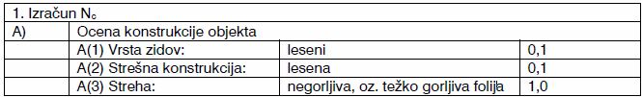
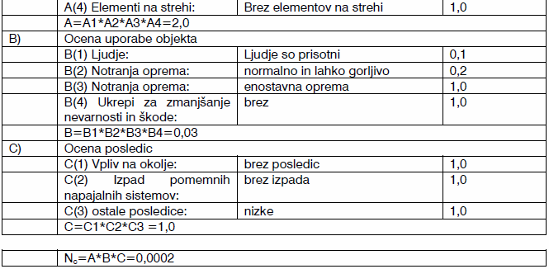

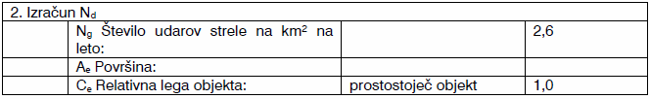

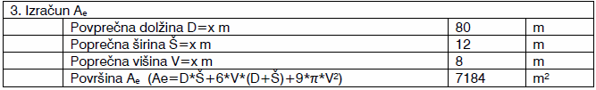

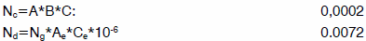

Iz tabele, ki določa potrebni zaščitni nivo glede na vrednosti Nc in Nd je razvidno, da mora strelovodni sistem izpolnjevati zahteve zaščitnega nivoja IV.

Zaščitni nivo IV določa velikost strelovodne, lovilne mreže in sicer na maksimalno 20x20m.

Streha objekta se izvede pretežno kot razgibana, dvokapna streha, čemur je prilagojem tudi lovilni sistem, izveden z aluminijastim vodnikom, položenim na nosilce za posamezni tip strehe. Na lovilno mrežo se spojijo tudi vse večje kovinske mase na strehi (zračniki, dimniki, hladilne naprave…) ter vse strešne obrobe.

Zaradi specifične oblike objekta se odvodniki strelovodne napeljave speljejo podometno. Odvodniki morajo biti položeni v negorljivem izolacijskem sloju in morajo biti odmaknjeni od gorljivih površin min. 150mm, v nasprotnem se morajo izvesti s pomočjo izoliranih vodnikov za strelovodne odvode.

Ozemljilo se izvede kot temeljno ozemljilo, kar pomeni, da se pokončno v temelje položi pocinkan, pločevinast trak FeZn 25x4mm, ki se na vsake 3m spoji z armaturo.

Iz ozemljila je na večih mestih potrebno pustiti odvode, ki so namenjeni priklopu večjih kovinskih mas v okolici objekta )kovinski kandelabri…), oz. drugih, bližnjih ozemljil.

Po dokončanju del se izvedejo meritve ponikalne uporanosti ozemljila na vsakem merilnem spoju.

POGLAVJE 3

TEHNIČNE SPECIFIKACIJE

Podpoglavje 3.1

Opis del

3.1.7 Strojne inštalacije in strojna oprema

Predmetne instalacije obsegajo:
  - vodovod s hidrantno mrežo
  - kanalizacija(notranja)
  - ogrevanje
  - pohlajevanje
  - prezračevanje

- PRIKLOP NA JAVNO VODOVODNO OMREŽJE

Priklop vodovoda nove instalacije se bo izvedel v skladu s projektnimi pogoji upravljavca javnega vodovoda. Ob objektu poteka glavni razvod javnega vodovoda dimenzije PE DN150. Izvedel se bo priključek s podzemnim zasunom DN65 z vretenom. Priključni vodovod bo dimenzije PE63. V zelenici ob objektu se bo izvedel podzemni vodomerni jašek z vgrajenim vodomerom velikosti DN40.

- GLAVNI RAZVODI IN HIDRANTNA MREŽA

Glavni priključni cevovod se bo izvedel v zelenici in nasutju objekta. Po vstopu v objekt se bo izvedel priključek za kuhinjo, priključek hidranta_1, priključek hidranta_2 in povratni cevovod do priključka sanitarij v pritličju, kar zagotavlja pretočnost sistema. Cevovodi, kateri potekajo pod stropom kleti naj se izvedejo iz jeklenih nerjavnih cevovodov, ki se bodo izolirajo. Izolacija pod stropom kleti se izvede z toplotno izolacijo primerno za vodovodne instalacije. Vertikalni vodi ter hidrantni cevovodi se izvedejo prav tako iz nerjavnih cevi, ki se vodeni v objektu (v jaških, pod stropom) izolirajo z izolacijo iz sintetičnega kavčuka, debeline 13mm.

Za pritrjevanje in obešanje cevi je potrebno uporabljati atestirane materiale. Predvideni zaporni organi so zaporni ventili in krogelne pipe za sanitarno vodo tlačnega razreda PN10 in temp. do 60°C.

- INTERNE INSTALACIJE V OBJEKTU

Interne instalacije v objektu se izvedejo :
- kletni razvod in vidne cevi: nerjavne jeklene cevi
- razvodi v tlaku in steni: cevovodi iz PP-R materiala

Cevovodi v tlaku in steni se naj izvedejo iz PP-R in se pred zazidavo izolirajo z izolacijo tipa Tubolit S oz. DG. Cevovodi za toplo vodo in cirkulacijo se izolirajo z izolacijo debeline 6mm (tipa ITS), cevovodi za hladno vodo pa z izolacijo debeline 4mm.

Sanitarni elementi so konzolne izvedbe v skladu s popisom opreme. Vse instalacije v sanitarijah naj se speljejo v tlaku in stenah. Na vse sanitarne elemente s priklopom tople in hlade vode se montirajo enoročne armature. Splakovalniki so podometne izvedbe s proženjem spredaj. Splakovalnik bo opremljen z varčno tipko. WC školjke ustrezajo po DIN1386-6. Za montažo sanitarnih elementov na suhomontažne stene naj se uporabi le atestirano opremo (lesene nosilne deske niso dovoljene).

Cevovodi za kuhinjo naj se izvedejo v tlaku in steni iz PP-R in se pred zazidavo izolirajo z izolacijo tipa Tubolit S oz. DG. Cevovodi za toplo vodo in cirkulacijo se izolirajo z izolacijo debeline 6mm (tipa ITS), cevovodi za hladno vodo pa z izolacijo debeline 4mm. Vsa iztočna mesta bodo opremljena z ventili, kateri preprečujejo povratni tok.

- OMREŽJE TOPLE SANITARNE VODE

Priprava tople sanitarne vode za potrebe novih prostorov bo izvedena centralno za kuhinjo. Temperatura tople sanitarne vode bo 60°C. Regulacija temperature bo nastavljena s lokalno avtomatiko.

Omrežje tople vode je napeljano vzporedno s cevmi hladne vode. Izvedena mora biti stalna recirkulacija v sistemu.

Akumulator bo izveden z lastnim grelnim agregatom (toplotna črpalka ZRAK/VODA) z dograjenim grelnim registrom. Akumulator sanitarne vode bo imel vgrajen električni grelec (2kW, 230V) in termostat ali drugo ustrezno rešitev za dogrevanje ter občasno pregrevanje STV na 75C zaradi nevarnosti legionele.

Cevna mreža in armature morajo biti izvedene tako, da prenesejo toplotni šok.

- KANALIZACIJA

Projekt obravnava notranjo kanalizacijsko omrežje z vezavo na obstoječo kanalizacijo.

Konična obremenitev objekta s fekalnimi vodami znaša 1,58 l/s.

Konična obremenitev kuhinje s odpadnimi vodami znaša 1,42 l/s.

Vse odpadne vode iz kuhinje se vodijo v vertikalno in v horizontalno notranjo kanalizacijo. Ta je vezana v zunanji revizijski jašek ter preko lovilnika kuhinjskih maščob naprej v javno kanalizacijsko omrežje s cevjo DN200.

Vse odpadne vode skupnih sanitarij pritličja se vodijo v vertikalno in v horizontalno notranjo kanalizacijo. Ta je vezana v zunanji revizijski jašek ter naprej v javno kanalizacijsko omrežje s cevjo DN160.

Interna instalacija je izvedena kot gravitacijska iz PP cevovodov za hišno kanalizacijo. Cevi, ki potekajo pod stropom kleti, v tlaku in stenah se izvedejo iz PP cevovodov za hišno kanalizacijo. Na vsako vertikalo se namesti čistilni kos oz. se le tega namesti na ustrezno mesto. Odzračene so vse glavne vertikale, ki jih je moč speljati na streho. Odzračena veja se zaključi z oddušnikom na strehi objekta vsaj 40cm od strehe. Pri izvedbi je potrebno uporabljati atestiran nosilni in obešalni material. Minimalni padci proti vertikalam so 1%, največji dovoljeni pa 3%.

Splošno
Pred obratovanjem je potrebno izvesti na vodovodnih instalacijah klorni šok ter cevno mrežo preizkusiti na tlak 10bar. Pred obratovanjem kanalizacijskih instalacij je potrebno izvesti preizkus puščanja.

- OGREVANJE

Za ogrevanje objekta se predvidi toplotna črpalka ZRAK/VODA. Generator toplote ima nalogo zagotavljanje ustrezne toplotne energije za ogrevanje in pripravo sanitarne tople vode.

Predvideno je toplovodno dvocevno konvektorsko in radiatorsko ogrevanje sistema do50/40°C pri zunanji računski temperaturi –16°C.

Za ogrevanje je predvideno talno ogrevanje v večnamenskih prostorih, centru mobilnosti in pisarnah. V pomožnih prostorih kuhinje se bodo namestili kompaktni ploščati radiatorji. Zaradi normalne cirkulacije in segrevanja zraka v prostoru, mora biti radiator od stene oddaljen min. 25 mm, a od tal dvignjen min. 100 mm.

Vsi vgrajeni radiatorji bodo imeli prigrajene termostatske ventile.

Cevovodi ogrevanja po posameznem stanovanju se izvedejo iz predizoliranih cevi (kot npr. UNIPIPE, REHAU), ki potekajo pretežno v tlaku, delno pa v steni. Cevovodi se spajajo z ustreznimi fazonskimi kosi.

Za doseganje želene temperature v posameznem prostoru sta odgovorna dva faktorja. Prvi faktor so termostatski ventili, vgrajeni na posamezni porabnik, drugi pa sobni termostat (posluževalnik) s katerim lahko nastavljamo časovne in temperaturne parametre delovanja sistema.

Odzračevanje posamezne ogrevalne instalacije je v najvišji točki instalacije in pa lokalno na posameznem ogrevalne telesu, preko odzračevalnih pipic, vgrajenih na posamezno ogrevalno telo.

Splošno
Na cevovodih je potrebno izvršiti tlačni preizkus na 4 bar tlaka pred izolacijo in polaganjem tlakov v prostorih. Istočasno je potrebno instalacijo brez radiatorjev in povezave na plinski grelnik izprati in izpihati.

V kurilni sezoni je potrebno izvršiti funkcionalni preizkus z nastavitvijo pretokov skozi radiatorje.

O tlačnem in funkcionalnem preizkusu je potrebno narediti zapisnik overjen in podpisan s strani izvajalca in nadzora.

Izvajalec del je dolžan uskladiti materiale in opremo predpisano s projektom ali nadomestiti le-te z materiali ustrezne kvalitete.

Za vse vgrajene materiale in opremo je izvajalec dolžen predložiti veljavna dokazila o kvaliteti in navodila za obratovanje in vzdrževanje istih.

- PREZRAČEVANJE

Objekt je sestavljen iz skupnih prostorov in kuhinje.

  - Skupni prostori

Vsi prostori večnamenske rabe se bodo prezračevali prisilno v skladu s pravilnikom za tovrstne objekte. Za potrebe prezračevanja se bo namestila prezračevalna naprava s ploščnim rekuperatorjem.

Dovod zraka v posamezno enoto bo izvedeno centralno. Odvod zraka bo preko odvoda v posameznem delu objekta.

Dovod zraka bo izveden s stropnimi difuzorji in vpihovalnimi šobami. Odvod zraka bo izveden preko zajemnih mest pod stropom, kateri bodo skladni z dizajnom prostora.

Za prezračevanje se bo namestila prezračevalna naprava (V= 8.000 m3/h) opremljena s toplotnim izmenjevalcem - rekuperatorjem, filtri zraka, ventilatorjem svežega in izrabljenega zraka z visokim izkoristkom vračanja toplote odpadnega zraka.

Prezračevalna naprava bo ustrezno toplotno zaščitena in elementi moči in krmilja tovarniško povezani v skupno omarico. Lokacija naprave bo na strehi objekta.

Za prezračevanje skupnih sanitarij in garderobe bo dovod zraka izveden preko notranjih prostorov. Odvod zraka bo v posameznem prostoru sanitarij, s skupno kanalsko mrežo in cevnim ventilatorjem, kateri se bo vključeval preko vklopa razsvetljave.

Kanali bodo potekali v spuščenem stropu, kjer se bodo izvedli odcepi do posameznega vpihovalno/odvodnega elementa. Kanali bodo iz pocinkanih spiro cevi ustreznih prerezov.

Prehodi prezračevalnih kanalov skozi posamezne požarne cone se bodo ustrezno opremili s požarnimi loputami.

  - Kuhinja

Vsi prostori kuhinje se bodo prezračevali prisilno v skladu s pravilnikom za tovrstne prostore. Za potrebe prezračevanja se bo namestila prezračevalna naprava s koriščenjem odpadne toplote.

Dovod zraka v posamezno enoto bo izvedeno centralno v večnamenski prostor. Odvod zraka bo preko odvoda v posameznem delu kuhinje (napa, sesalne rešetke).

Dovod zraka bo izveden s stropnimi difuzorji. Odvod zraka bo izveden preko zajemnih mest v kuhinji, kateri bodo skladni s tehnološko opremo kuhinje.

Za prezračevanje se bo namestila prezračevalna naprava (V= 3.000 m3/h) opremljena s toplotnim izmenjevalcem - rekuperatorjem, filtri zraka, ventilatorjem svežega in izrabljenega zraka z visokim izkoristkom.
Na odvodu v pritličju se bo namestila posebna filtrska enota odvodnega zraka, katera bo preprečevala zajem kuhinjskega zraka v izmenjevalec rekuperatorja. Lokacija filtra bo namenjena tudi lažji menjavi filtrov in vzdrževanju filtrske enote.

Prezračevalna naprava bo ustrezno toplotno zaščitena in elementi moči in krmilja tovarniško povezani v skupno omarico. Lokacija naprave bo na strehi objekta.

Za prezračevanje WC kuhinje bo izveden odvod zraka z lokalnim cevnim ventilatorjem, kateri se bo vključeval preko vklopa razsvetljave.

Kanali bodo potekali v spuščenem stropu.

Prehodi prezračevalnih kanalov skozi posamezne požarne cone se bodo ustrezno opremili s požarnimi loputami.

Vse kovinske dele instalacij je potrebno medsebojno povezati v točko enotnega potenciala. S tem se prepreči preboje na ohišja in kovinske dele drugih naprav instalacij, ki so posledica razelektritvenega toka, ki ustvari po udaru strele močno magnetno polje v okoliških zankah, kar inducira napetost, ki uničuje naprave in predstavlja možnost preskoka iskre in s tem nastanka požara. Kriterije za izenačitev potenciala se določi iz serije standardov SIST EN 62305.

  - Pisarna - nadstropje

Prostor pisarne v nadstropju se bo prezračevala naravno, preko zunanjih oken.

- POHLAJEVANJE

Prostori se bodo pohlajevali lokalno preko ventilatorskih konvektorjev. Posamezni konvektor se bo vklapljal avtomatsko preko magnetnega zapornega ventila in prostorskega termostata.

Konvektorji bodo opremljen z odtokom kondenza.

Hladno vodo za potrebe pohlajevanja se bo pripravljalo s toplotno črpalko, katera bo imela možnost ogrevanja in hlajenja. Klimatski napravi bodo opremljeni z kanalskim hladilcem zraka. Zrak se bo hladil na temperaturo 24°C-26°C).

V pisarni nadstropja bosta nameščena konvektorja, z lastno regulacijo.

POGLAVJE 3

TEHNIČNE SPECIFIKACIJE

Podpoglavje 3.1

Opis del

3.1.8 Požarna varnost

Bistvene zahteve, ki so obravnavane v študiji požarne varnosti so:
  - širjenje požara na sosednje objekte,
  - nosilnost konstrukcije ter širjenje požara po stavbah,
  - evakuacijske poti in sistemi za javljanje in alarmiranje,
  - naprave za gašenje in dostop gasilcev.

Požarni scenarij
Objekt bo imel specifično požarno obremenitev nižjo od 1000 MJ/m2. Glede na dejavnost in opremo se predvideva srednja nevarnost za tvorjenje požara. V primeru požara se predvideva, da se ogenj zmerno hitro širi.

Izbran koncept požarne varnosti
Koncept zasnove vključuje naslednje pasivne elemente požarne zaščite v obravnavanem objektu:
  - objekt je razdeljen na 2 požarna sektorja;
  - gradbena zasnova objekta in evakuacijske poti iz objekta so v skladu s kapaciteto ljudi;
  - širjenje požara po zunanji strani bo usklajeno s Tehnično smernico za graditev - TSG-1-001:2010; lokacija objekta ne ogroža sosednjih objektov;
  - konstrukcija objekta bo ustrezna in projektirana kot požarno varna;
  - dovozi in dostopi so predvideni s standardom SIST DIN 14090;

Koncept zasnove vključuje naslednje aktivne elemente požarne zaščite v obravnavanem objektu:
  - nameščena bodo sredstva za gašenje v celotnem objektu (gasilniki, hidranti)
  - električne instalacije se projektirajo požarnovarno ( NN instalacije)
  - vgrajena je požarno varna izvedba strojnih instalacij (vodovod, ogrevanje)
  - zunanja hidrantna mreža
  - onemogočen bo nastanek (izbruh) požara
  - pobeg iz posameznega prostora v mejah kot jih narekujejo predpisi

- TEHNIČNO POROČILO

Načrtovanje ločevanja požarnih sektorjev temelji na namembnosti prostora, požarni obremenitvi prostora, velikosti prostora oz. prostorov skupaj ter požarno varnostnih ukrepih, ki se nahajajo v obravnavanih prostorih.

Število požarnih sektorjev v stavbi:2 (PS1 in PS2).

Požarna odpornost nosilne konstrukcije:Požarna odpornost zunanjih in notranjih delov objekta je zahtevana po 4. členu Pravilnika o požarni varnosti v stavbah, Ur.l.RS, št. 31/04, 10/05,83/05 in 14/07.

Nosilne konstrukcije, stebri in nosilci: skladno s SIST EN 13501-2 po TSG-1-001:2010.

Širjenje požara po notranjosti stavbe:
Stene in stropi na hodnikih imajo lahko obloge glede odziva na ogenj, razred minimalno C-s1, d0. Stene in stropi na stopniščih, imajo lahko obloge glede odziva na ogenj, razred minimalno C-s1, d0. Tla na hodnikih imajo lahko obloge glede odziva na ogenj, razred minimalno Cfl-s1.
Tla na stopniščih imajo lahko obloge glede odziva na ogenj, razred minimalno Cfl-s1.
Po izvedeni vgradnji materialov se zahteva izjava izvajalca o vgradnji in certifikati vgrajenih materialov.
  - Požarna odpornost požarnih vrat

Požarna odpornost vrat pri večnamenskem prostoru PS2 v nadstropju je EI 30-C3.

Po izvedeni vgradnji materialov ter požarnih vrat se zahteva izjava izvajalca o vgradnji in certifikati vgrajenih materialov.

  - Prehodi instalacij preko meje požarnega sektorja

Vsi prehodi instalacij (ogrevanje, vodovod, elektrika, prezračevanje, idr.), ki vodijo skozi mejne stene požarnega sektorja morajo biti zatesnjeni z negorljivim materialom, ki ima enako požarno odpornost kot mejni material skozi katerega gredo.

Prehodi instalacij preko meje požarnega sektorja morajo v nadstropju biti zatesnjeni z zahtevo EI 30. Po izvedeni vgradnji materialov se zahteva izjava izvajalca o vgradnji in certifikati vgrajenih materialov.

  - Prezračevanje

V primeru požara se mora biti omogočen ročni izklop prezračevanja. Kjer inštalacije prezračevanja prehajajo meje požarnih sektorjev je potrebno vgraditi požarne lopute, najmanj EI 30-S. Požarne lopute morajo imeti termično prožilo . Prehodi morajo biti dimotesni in zaščiteni s požarno odpornim materialom enake stopnje, kot se zahteva za mejo, katero prehajajo.

  - Električne napeljave in naprave v objektu

Električna instalacija mora biti izvedena v skladu s Pravilnikom o zahtevah za nizkonapetostne električne inštalacije v stavbah ter TSG-N-002:2009.

Vse elektro instalacije na objektu je potrebno kontrolirati v predpisanih rokih. Vzdrževanje elektro instalacij in naprav naj bo zaupano strokovno usposobljenim osebam, ki so dolžne dela opravljati vestno in po ustreznih standardih.

Na objektu mora biti na lahko dostopnem mestu izvedena možnost izklopa električne energije v celotnem objektu.

Električna instalacija mora biti izvedena v skladu s predpisi. Vse elektro instalacije na objektu je potrebno kontrolirati v predpisanih rokih. Vzdrževanje elektro instalacij in naprav naj bo zaupano strokovno usposobljenim osebam, ki so dolžne dela opravljati vestno in po ustreznih standardih.

  - Kabli

Ni zahtev po vgradnji požarno odpornih kablov.

  - Izenačitev potencialov

Vse kovinske dele instalacij je potrebno medsebojno povezati v točko enotnega potenciala. S tem se prepreči preboje na ohišja in kovinske dele drugih naprav instalacij, ki so posledica razelektritvenega toka, ki ustvari po udaru strele močno magnetno polje v okoliških zankah, kar inducira napetost, ki uničuje naprave in predstavlja možnost preskoka iskre in s tem nastanka požara. Kriterije za izenačitev potenciala se določi iz serije standardov SIST EN 62305.

Pred tehničnim pregledom in po končani izvedbi elektro instalacij je zahtevana izvedba meritev ter izdaja poročila.

  - Ogrevanje

Stavba se bo ogrevala s toplotno črpalko voda-voda, ki se nahaja v tehničnem prostoru. Ni zahtev za tehnični prostor, nevarnosti v smislu požara niso predvidene.

  - Dimni sektorji

Dimni sektorji so enaki požarnim sektorjem.

  - Odvod dima in toplote

Za vse prostore se odvod dima in toplote predvidi naravno, preko površin za oddimljanje, ki jih predstavljajo fasadne odprtine, kot so okna in vrata. V pritličju mora geometrična površina odprtin predstavljati 2 % površine tal. Odprtine za oddimljanje morajo biti nameščene v zgornji tretjini zunanjih sten. Za dovod zraka je potrebno zagotoviti najmanj enako velike površine v spodnji tretjini sten prostora.

  - Posebne zahteve z vidika varstva pred požarom za tehnološke instalacije

Svetila in grelniki v posameznih prostorih morajo biti od gorljivih materialov, kot so na primer stenske in toplotne obloge toliko oddaljeni, da ne pride do vžiga teh materialov.

  - Strelovod

Za strelovodno instalacijo velja, da mora biti projektirana in izvedena v skladu s Pravilnikom o zaščiti stavb pred delovanjem strele ( Ur. list RS št. 28/2009), kjer se predvideva uporaba serije standardov SIST EN 62305.

Posebno pozornost je potrebno posvetiti ozemljitvi. S strelovodno ozemljitvijo mora biti povezana vsa instalacija v objektu oziroma mora biti izvedeno izenačevanje potencialov v objektu.

- PROJEKTNE REŠITVE ZA ZAGOTAVLJANJE VARNE EVAKUACIJE, JAVLJANJE IN ALARMIRANJE

Stavba je požarno projektirana za do 200 uporabnikov.

  - Zahteve za evakuacijske poti

Z vsake točke prostora dosegljiv vsaj en izhod oddaljen največ 20 m.

Kadar sta dva izhoda iz prostora, je najbolj oddaljena točka lahko v dolžini 35 m. Prehodi na poti evakuacije morajo biti široki najmanj 0,9 m.

Širina nastopne ploskve na stopnišču, na poti evakuacije mora biti široka najmanj 1,2 m.
  - Število izhodov iz stavbe

Glede na število uporabnikov se zahteva iz pritličja trije izhodi, širine 0,9m ali dva izhoda 1x 0,9m in 1x1,2m.

V stavbi sta predvidena dva izhoda v pritličju; velikosti odprtin so 1 x dimenzije 185 cm ter 1x 120 cm.

  - Varnostna razsvetljava

Varnostna razsvetljava se preklopi v primeru izpada električnega napajanja (v času 15 sekund) na akumulatorsko napajanje – sistem normalno neprižgani način. Zahteva se osvetljenost piktogramov v stalnem spoju. Po izpadu električnega napajanja morajo svetilke svetiti še minimalno 1 uro.

  - Dostop do strani stavbe

Z gasilskimi vozili je možnost pristopa do obravnavanega objekta z ene strani stavbe. Za gašenje je možno uporabiti dovozne površine parkirišč.

Zagotovljen bo dostop do objekta iz južne strani na parkirišče, gašenje je možno iz ene strani, kjer bodo delovne površine za intervencijska vozila in sicer prosti plato velikosti 7 m × 12 m.

Kot intervencijski prostor bo uporabljala parkirišče in dovozne poti. Površine so utrjene za najmanj 10 ton osnega pritiska . Višinskih ovir, ki bi onemogočale dostop intervencijskim vozilom, ne bo . Dostopna pot do objekta je širša kot 3 m kot tudi prostor ob objektu in pred objektom omogoča dostop intervencijskih vozil v primeru požara ali druge nesreče. Ob objektu oziroma dovozni poti je zagotovljena možnost postavitve intervencijskih vozil. Širina dostopnih poti, kot tudi radiusi na zavojih ustrezajo zahtevam standarda SIST 14090. Možnost postavitve gasilskih vozil je tako na parkirišču na severozahodni strani. V situaciji so označene lokacije za zunanje hidrante in intervencijske ploščadi. Dostopi za gasilce so možni z vseh strani, kjer je pot široka min. 1,2 m svetla višina pa znaša minimalno 2 m. Interventne poti in površine za gasilsko intervencijo morajo biti ustrezno označene in vedno proste. Izvedene so skladno z zahtevami SIST DIN 14090:

  - Zunanje hidrantno omrežje

Glede na velikost oziroma prostornino največjega požarnega sektorja v stavbi je potrebna količina vode, zagotovljena za čas dveh ur, za en požar glede na prostornino največjega požarnega sektorja in sicer vsaj 15 litrov vode / sekundo.

Za gašenje požara v stavbi je treba zagotoviti vodo iz dveh virov. 10 l/s se zagotovi iz hidrantnega omrežja, preostala količine vode se zagotovi iz stoječe vode - umetno jezero - Kamenščica.

Do hidranta mora biti zagotovljen stalen dostop. Razdalja med hidrantom in zidom stavbe ne sme biti manjša kot 5 m in večja od 80 m. Lokacija hidranta mora biti označena s tablico v skladu s standardom SIST 1007.

Pred tehničnim pregledom je potrebno izvesti meritve zunanje hidrantne mreže – kontrola na pretok in tlak vode. Za potrebe črpanja vode iz Kamenščice je potrebno urediti črpališče tako da sesalna višine ni več kot 5m. Na mestu črpanja mora biti globina minimalno 0,4m. Do črpališča mora biti dostop za gasilsko vozilo v skladu z SIST DIN 14090
  - Notranje hidrantno omrežje

V objektu bodo nameščeni notranji hidranti s poltogo cevjo. Postavitev je razvidna iz grafičnih podlog. Dovodne cevi do hidrantov morajo ustrezati dimenzijam cevi za gašenje. Vsak hidrant mora zagotavljati pretok 16 l/min pri tlaku 2,5 bar na ročniku.
Pred tehničnim pregledom je potrebno izvesti meritve notranje hidrantne mreže – kontrola na pretok in tlak vode.

  - Gasilniki

Gasilniki se namestijo tako, da je glava ročnega gasilnika z mehanizmom za aktiviranje v višini 80 do 120 cm od tal. Nad gasilniki so tudi ustrezne opozorilne oznake, ki kažejo točno mesto ročnega gasilnika, skladno z zahtevami standarda SIST 1013.

